

HUBUNGAN TINGKAT PENGETAHUAN IBU DENGAN KEJADIAN STUNTING PADA ANAK USIA 24-60 BULAN DI WILAYAH KERJA PUSKESMAS PEMBANTU BEJI
KABUPATEN SEMARANG

SKRIPSI

Diajukan Sebagai Salah Satu Syarat Untuk Memperoleh Gelar
ya

Kebidanan
OLEH :
PURWATI
157232085

SAMPUL LUAR

PROGRAM STUDI KEBIDANAN PROGRAM SARJANA
FAKULTAS KESEHATAN
UNIVERSITAS NGUDI WALUYO
UNGARAN
2024


HUBUNGAN TINGKAT PENGETAHUAN IBU DENGAN KEJADIAN STUNTING PADA ANAK USIA 24-60 BULAN DI WILAYAH KERJA PUSKESMAS PEMBANTU BEJI
KABUPATEN SEMARANG

SKRIPSI
Diajukan sebagai salah satu syarat untuk memperoleh gelar Sarjana

Oleh :
PURWATI
157232085

SAMPUL DALAM

PROGRAM STUDI KEBIDANAN PROGRAM SARJANA
FAKULTAS KESEHATAN
UNIVERSITAS NGUDI WALUYO
2024

HALAMAN PERSETUJUAN


HUBUNGAN TINGKAT PENGETAHUAN IBU DENGAN KEJADIAN STUNTING PADA ANAK USIA 24-60 BULAN DI WILAYAH KERJA PUSKESMAS PEMBANTU BEJI KABUPATEN SEMARANG

Disusun Oleh :
PURWATI
NIM: 157232085

PROGRAM STUDI KEBIDANAN PROGRAM SARJANA
FAKULTAS KESEHATAN
UNIVERSITAS NGUDI WALUYO
2024
Telah diperiksa dan disetujui oleh pembimbing serta telah di diperkenakan untuk diujikan
Ungaran, 24 Februari 2024

Pembimbing

Ari Widyaningsih, S.Si.T., M.Tr.Keb
NIDN. 0630018903

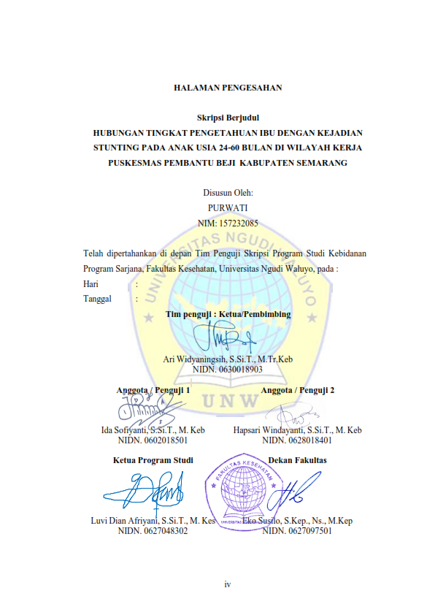
HALAMAN PENGESAHAN

Skripsi Berjudul
HUBUNGAN TINGKAT PENGETAHUAN IBU DENGAN KEJADIAN STUNTING PADA ANAK USIA 24-60 BULAN DI WILAYAH KERJA PUSKESMAS PEMBANTU BEJI KABUPATEN S EMARANG

Disusun Oleh:

PURWATI
NIM: 157232085

Telah dipertahankan di depan Tim Penguji Skripsi Program Studi Kebidanan Program Sarjana, Fakultas Kesehatan, Universitas Ngudi Waluyo, pada :
Hari :
Tanggal :
Tim penguji : Ketua/Pembimbing

Ari Widyaningsih, S.Si.T., M.Tr.Keb
NIDN. 0630018903

Anggota / Penguji 1  Ida Sofiyanti, S.Si.T., M. Keb  NIDN. 0602018501 | Anggota / Penguji 2  Hapsari Windayanti, S.Si.T., M. Keb  NIDN. 0628018401
Ketua Program Studi  Luvi Dian Afriyani, S.Si.T., M. Kes NIDN. 0627048302 | Dekan Fakultas  Eko Susilo, S.Kep., Ns., M.Kep  NIDN. 0627097501

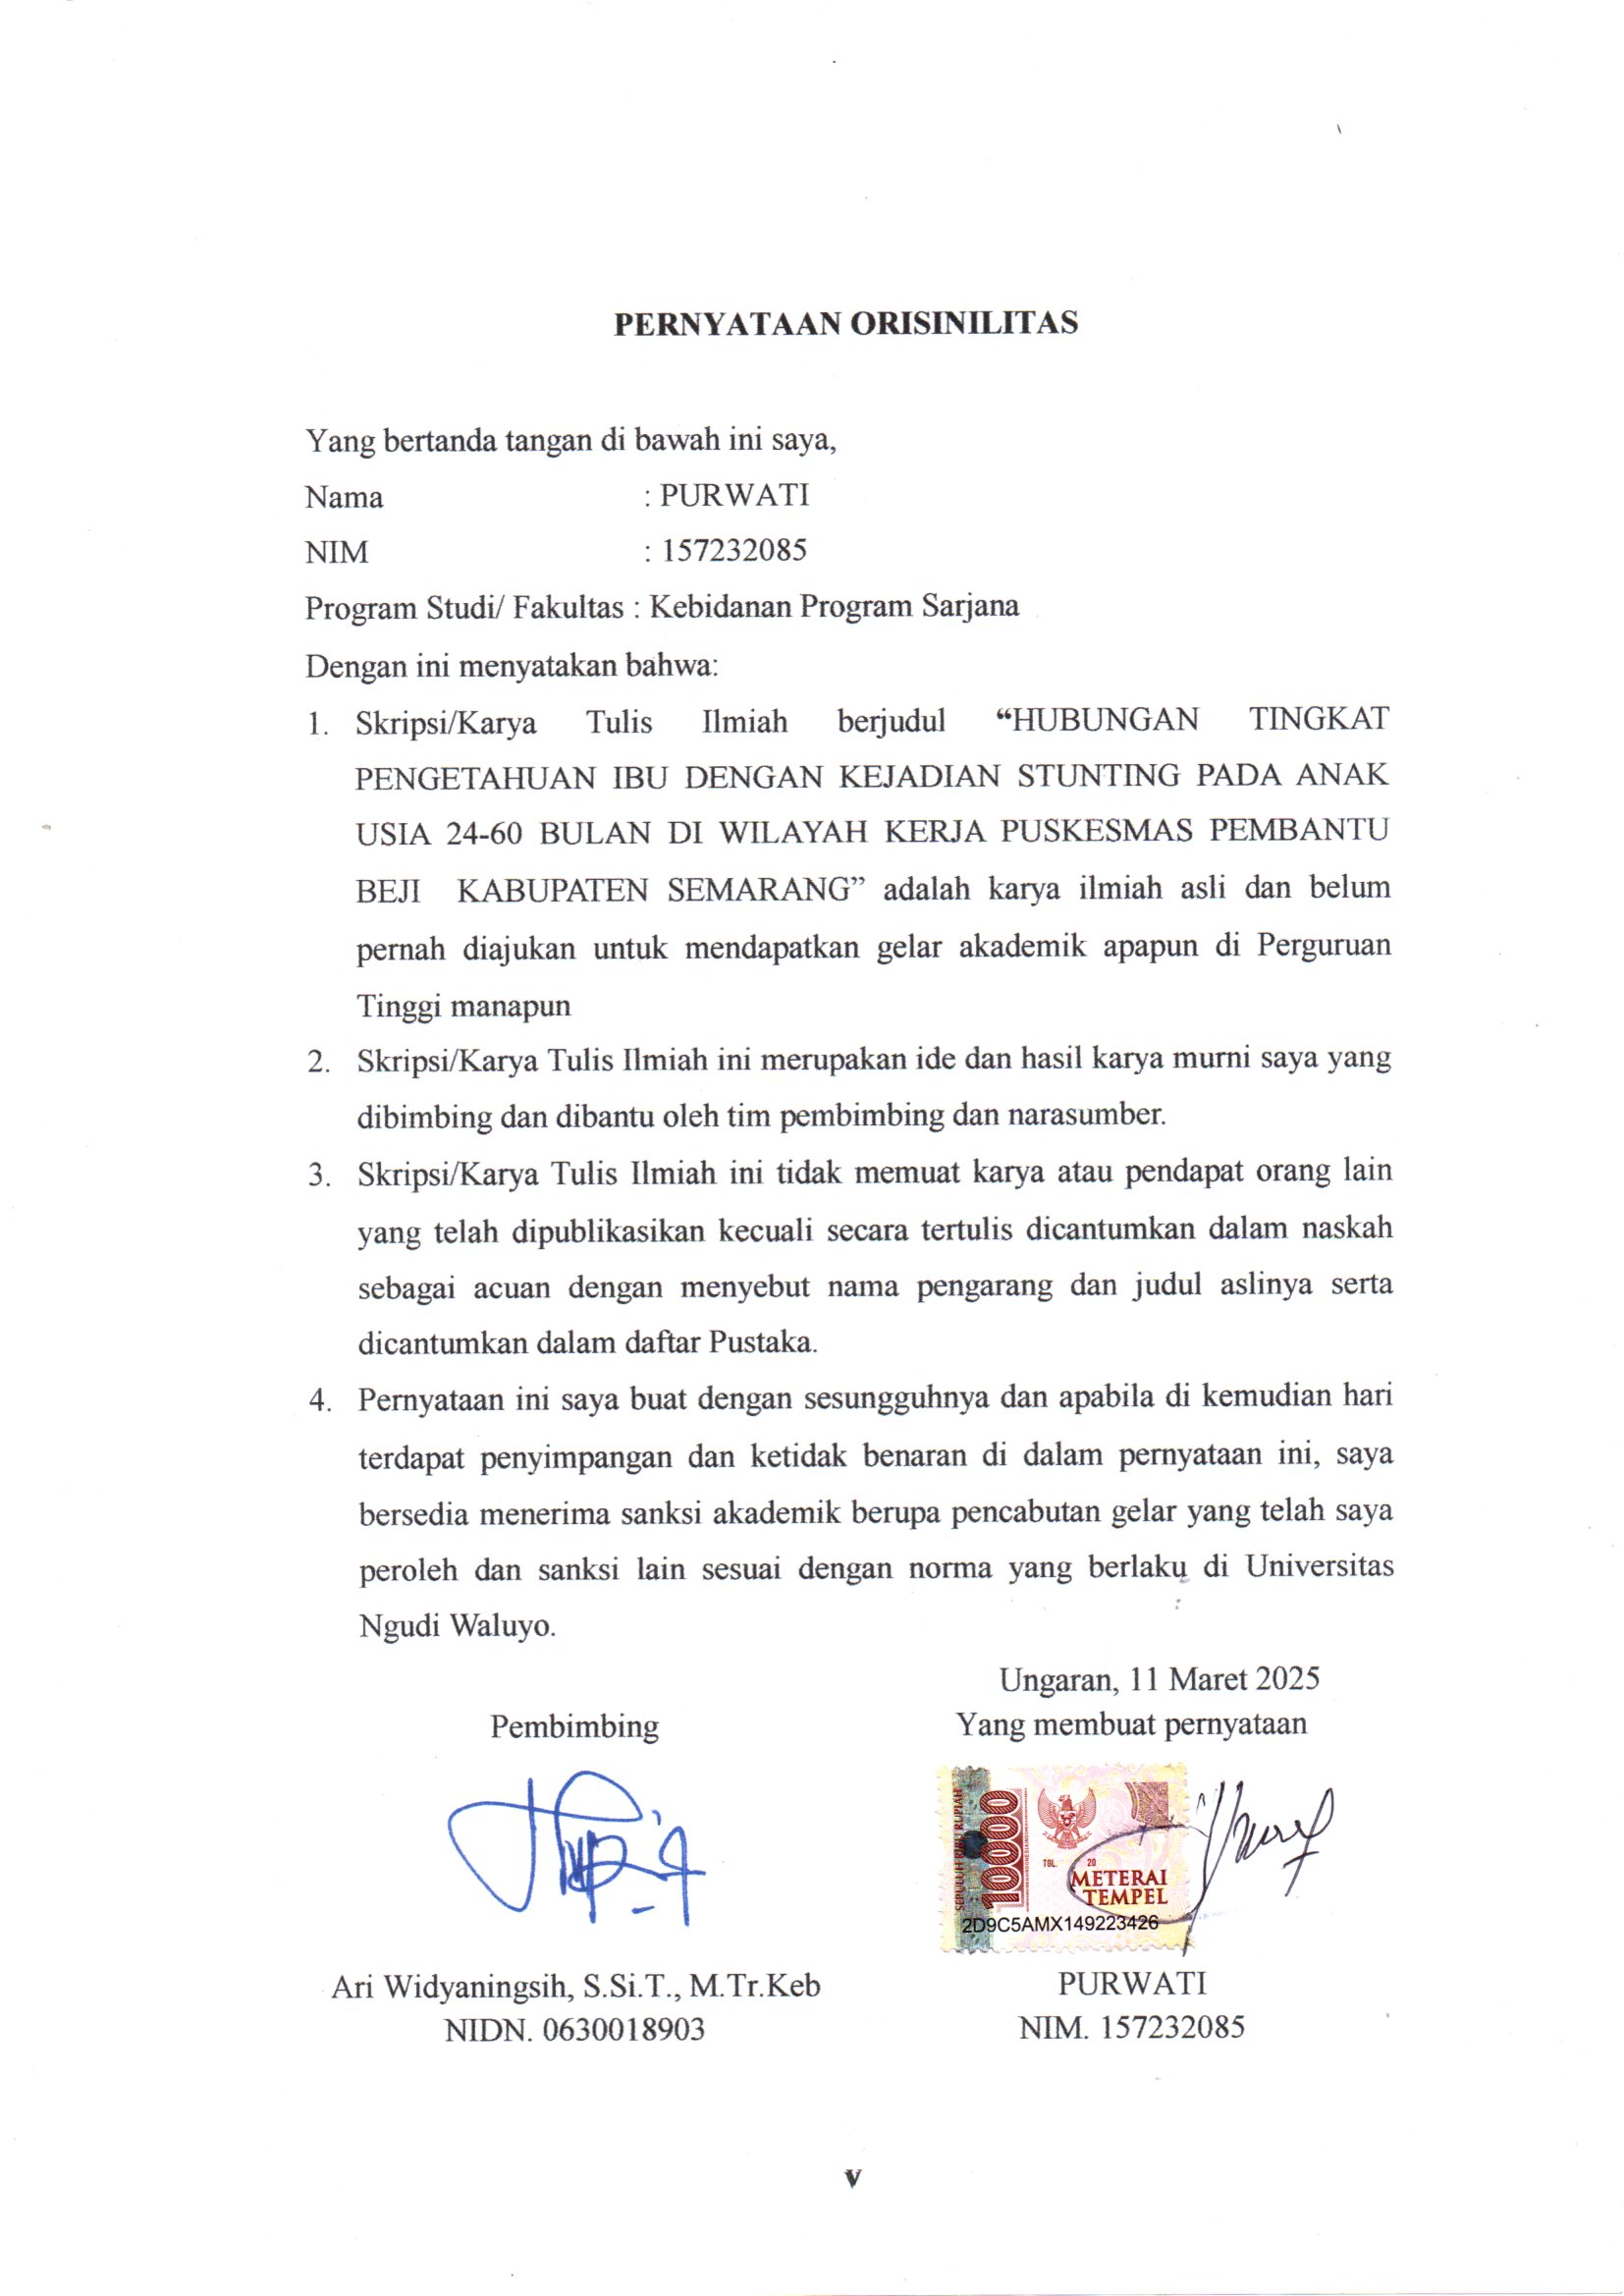
PERNYATAAN ORISINILITAS

Yang bertanda tangan di bawah ini saya,
Nama : PURWATI
NIM : 157232085
Program Studi/ Fakultas : Kebidanan Program Sarjana
Dengan ini menyatakan bahwa:
- Skripsi/Karya Tulis Ilmiah berjudul “HUBUNGAN TINGKAT PENGETAHUAN IBU DENGAN KEJADIAN STUNTING PADA ANAK USIA 24-60 BULAN DI WIL AYAH KERJA PUSKESMAS PEMBANTU BEJI KABUPATEN SEMARANG” adalah karya ilmiah asli dan belum pernah diajukan untuk mendapatkan gelar akademik apapun di Perguruan Tinggi manapun
- Skripsi/Karya Tulis Ilmiah ini merupakan ide dan hasil karya murni saya yang dibimbing dan dibantu oleh tim pembimbing dan narasumber.
- Skripsi/Karya Tulis Ilmiah ini tidak memuat karya atau pendapat orang lain yang telah dipublikasikan kecuali secara tertulis dicantumkan dalam naskah sebagai acuan dengan menyebut nama pengarang dan judul aslinya serta dicantumkan dalam daftar Pustaka.
- Pernyataan ini saya buat dengan sesungguhnya dan apabila di kemudian hari terdapat penyimpangan dan ketidak benaran di dalam pernyataan ini, saya bersedia menerima sanksi akademik berupa pencabutan gelar yang telah saya peroleh dan sanksi lain sesuai dengan norma yang berlaku di Universitas Ngudi Waluyo.
Ungaran, 11 Maret 2025
Pembimbing  Ari Widyaningsih, S.Si.T., M.Tr.Keb  NIDN. 0630018903 | Yang membuat pernyataan  PURWATI  NIM. 157232085

LEMBAR PERSETUJUAN PUBLIKASI
KARYA ILMIAH UNTUK KEPENTINGAN AKADEMIS

Yang bertanda tangan dibawah ini, saya mahasiswa Universitas Ngudi Waluyo :
Nama : PURWATI
NIM : 157232085
Program Studi : Sarjana Kebidanan
Demi pengembangan ilmu pengetahuan, saya memberikan kepada perpustakaan Universitas Ngudi Waluyo Skripsi saya yang berjudul “HUBUNGAN TINGKAT PENGETAHUAN IBU DENGAN KEJADIAN STUNTING PADA ANAK USIA 24-60 BULAN DI WILAYAH KERJA PUSKESMAS PEMBANTU BEJI KABUPATEN SEMARANG” beserta perangkat yang diperlukan. Dengan demikian saya memberikan kepada perpustakaan Universitas Ngudi Waluyo hak untuk menyimpan, mengalihkan dalam bentuk media lain, mengelolanya dalam bentuk panggkalan data, mendistribusikan secara terbatas, dan mempublikasikannya di internet atau media lain untuk kepentingan akademis tanpa perlu meminta ijin dari saya maupun memberikan royalty kepada saya selama tetap mencantumkan saya sebagai penulis.
Atas kemajuan teknologi informasi, saya tidak berkeberatan jika nama, tanda tangan, gambar atau image, yang ada dalam karya ilmiah saya terindeks oleh mesin pencari (search engine), misalnya google.

Demikian pernyataan ini yang saya buat dengan sebenarnya.
Dibuat di Ungaran, Pada tanggal : 11 Maret 2025
Yang menyatakan

(PURWATI)


DAFTAR RIWAYAT HIDUP

Nama : Purwati
NIM : 157232085
Tempat/Tanggal Lahir : Kab. Semarang, 22 April 1969
Jenis Kelamin : Perempuan
Instansi : Universitas Ngudi Waluyo
Alamat : Dsn. Kebondowo 01/09, Kebondowo, Banyubiru
Handphone : 085869155110
Email : purwati9900@gmail.com

Riwayat Pendidikan :
Tahun Masuk - Tahun Lulusan | Sekolah/PT
1978 - 1983 | SD Negeri Kebondowo
1983 - 1986 | SMP Negeri Banyubiru
1986 – 1989 | Sekolah Perawat Kesehatan St. Elisabeth Semarang
1992 - 1993 | D1 Program Pendidikan Bidan Kariadi Semarang
2004 - 2007 | D3 Kebidanan Politeknik Kesehatan Semarang
2024 - Sekarang | S1 Kebidanan Universitas Ngudi Waluyo Ungaran
Universitas Ngudi Waluyo
Kebidanan Program Sarjana Fakultas Kesehatan
Skripsi, Maret 2025
PURWATI
157232085

HUBUNGAN TINGKAT PENGETAHUAN IBU DENGAN KEJADIAN STUNTING PADA ANAK USIA 24-60 BULAN DI WILAYAH KERJA PUSKESMAS PEMBANTU BEJI KABUPATEN SEMARANG

ABSTRAK
Stunting merupakan masalah kesehatan serius yang berpengaruh terhadap perkembangan anak balita, terutama akibat dari kekurangan gizi kronis. Pengetahuan ibu mengenai gizi dan stunting berperan penting dalam pencegahan terjadinya stunting pada anak. Penelitian ini bertujuan untuk mengetahui hubungan antara tingkat pengetahuan ibu dengan kejadian stunting pada balita usia 24-60 bulan. Penelitian ini termasuk penelitian kuantitatif, desain penelitian menggunakan metode analitik dengan pendekatan cross sectional. Metode pengumpulan data berupa data primer dari kuesioner. Hasil penelitian ini menunjukkan bahwa dari 84 ibu responden, 57,1% memiliki pengetahuan gizi yang cukup dari 64 balita yang tidak mengalami stunting. Hasil uji Chi-Square menunjukkan adanya hubungan yang signifikan antara tingkat pengetahuan ibu dengan kejadian stunting pada balita, dengan nilai P-value sebesar 0,000 (p < 0,05). Penelitian ini menyimpulkan bahwa peningkatan pengetahuan ibu mengenai gizi dan stunting dapat menjadi salah satu upaya penting untuk menurunkan angka kejadian stunting pada balita.
Kata Kunci: Stunting, Pengetahuan Ibu, Gizi, Balita

Ngudi Waluyo University
Midwifery Undergraduate Program, Faculty of Health
Thesis, March 2025
PURWATI
157232085

RELATIONSHIP BETWEEN MOTHER'S KNOWLEDGE LEVEL AND THE INCIDENCE OF STUNTING IN CHILDREN AGED 24-60 MONTHS IN THE WORK AREA OF THE BEJI PUBLIC HEALTH CENTER, SEMARANG REGENCY

ABSTRACT
Stunting is a serious health problem that affects the development of children under five, especially as a result of chronic malnutrition. Mother's knowledge about nutrition and stunting plays an important role in preventing stunting in children. This study aims to determine the relationship between the level of maternal knowledge and the incidence of stunting in toddlers aged 24-60 months. This research includes quantitative research, the research design uses an analytical method with a cross sectional approach. The data collection method is in the form of primary data from questionnaires. The results of this study showed that of the 84 respondent mothers, 57.1% had sufficient nutritional knowledge from 64 toddlers who did not experience stunting. The results of the Chi-Square test showed a significant relationship between the level of maternal knowledge and the incidence of stunting in toddlers, with a P-value of 0.000 (p < 0.05). This study concludes that increasing maternal knowledge about nutrition and stunting can be one of the important efforts to reduce the incidence of stunting in toddlers.
Keywords: Stunting, Maternal Knowledge, Nutrition, Toddlers

KATA PENGANTAR

Puji syukur penulis panjatkan kehadirat Tuhan Yang Maha Esa yang telah melimpahkan rahmatnya, sehingga penulis dapat menyelesaikan Skripsi dengan judul “Hubungan Tingkat Pengetahuan Ibu Dengan Kejadian Stunting Pada Anak Usia 24-60 Bulan Di Wilayah Kerja Puskesmas Pembantu Beji Kabupaten Semarang”.
Dalam penyusunan skripsi ini tidak lepas dari bimbingan dan bantuan dari berbagai pihak baik secara moral maupun spritual. Untuk itu pada kesempatan ini penulis menyampaikan ucapan terimaksih kepada :
- Prof. Dr. Subyantoro, M.Hum selaku Rektor Universitas Ngudi Waluyo.
- Eko Susilo, S.Kep.,Ns.,M.Kep selaku Dekan Fakultas Kesehatan yang telah memberikan izin penelitian.
- Luvi Dian, S.Si.T., M.Kes selaku Ketua Program Studi Sarjana Kebidanan yang telah memberikan izin penelitian.
- Ari Widyaningsih, S.Si.T., M.Tr.Keb selaku pembimbing yang telah memberikan bimbingan dan arahan dalam penyusunan skripsi ini hingga dapat terselesaikan.
- Seluruh dosen dan staf program studi sarjana kebidanan universitas ngudi waluyo yang telah membantu selama pembelajaran dan penyelesaian Tugas Akhir.
- Kepada bidan di Puskesmas Pembantu Beji yang telah bersedia memberikan izin penelitian serta informasi sehingga sangat membantu penulis dalam menyelesaikan skripsi ini.
- Semua responden yang bersedia berpartisipasi dalam kegiatan penelitian ini.
- Kepada kedua orang tua, serta keluarga tercinta yang selalu memberikan dukungan baik materi maupun spiritual yang menjadi semangat dalam penyelesaian skripsi ini.
- Rekan-rekan Program Studi Sarjana Kebidanan yang telah berjuang bersama untuk menyelesaikan Tugas Akhir ini.
- Semua pihak yang tidak dapat disebutkan satu persatu yang telah banyak membantu dalam menyelesaikan skripsi ini.
Penulis menyadari sepenuhnya bahwa masih banyak kekurangan dalam penyusunan skripsi ini, karena keterbatasan kemampuan dan waktu yang penulis miliki. Akhir kata penulis ucapkan terima kasih banyak semua pihak yang telah membantu. Penulis berharap skripsi ini bisa memberikan manfaat bagi pembacanya khususnya dalam bidang kesehatan.

Ungaran, Maret 2025

Penulis

DAFTAR ISI

SAMPUL LUAR i
SAMPUL DALAM ii
HALAMAN PERSETUJUAN iii
HALAMAN PENGESAHAN iv
PERNYATAAN ORISINILITAS v
LEMBAR PERSETUJUAN PUBLIKASI vi
DAFTAR RIWAYAT HIDUP vii
ABSTRAK viii
ABSTRACT ix
KATA PENGANTAR x
DAFTAR ISI xii
BAB I PENDAHULUAN 1
A. Latar Belakang 1
B. Rumusan Masalah 4
C. Tujuan Penelitian 4
D. Manfaat Penelitian 5
BAB II TINJAUAN PUSTAKA 6
A. Konsep Balita 6
B. Konsep Stunting 7
C. Konsep Pengetahuan 15
D. Konsep Hubungan Pengetahuan Terhadap Stunting 19
E. Kerangka Teori 21
F. Kerangka Konsep 21
G. Hipotesis Penelitian 21
BAB III METODE PENELITIAN 22
A. Desain Penelitian 22
B. Lokasi dan Waktu Penelitian 22
C. Populasi, Sampel dan Teknik Pengambilan Sampel 22
D. Definisi Operasional 25
E. Instrument Penelitian 25
F. Teknik Pengumpuan Data 27
G. Etika Penelitian 28
H. Metode-Metode Pengelolahan 28
I. Analisis Data 30
BAB IV HASIL DAN PEMBAHASAN 31
A. Gambaran Umum Objek Penelitian 31
B. Hasil Penelitian 31
C. Pembahasan 38
BAB V KESIMPULAN DAN SARAN 43
A. Kesimpulan 43
B. Saran 43
DAFTAR PUSTAKA 44
LAMPIRAN 47

BAB I

PENDAHULUAN

Latar Belakang
Stunting adalah kondisi gagal tumbuh pada anak balita (bayi dibawah lima tahun) akibat dari kekurangan gizi kronis karena adanya keterbatasan keadaan social ekonomi secara keseluruhan di masa lampau. Stunting didefinisikan sebagai indeks tinggi badan menurut (TB/U) kurang dari minus dua standar deviasi (<-2 SD) atau tinggi badan balita itu lebih pendek dari yang seharusnya bisa dicapai pada umur tertentu (Nurbaety, 2022). Berdasarkan Peraturan Menteri Kesehatan Nomor 2 tahun 2020 tentang Standar Antropometri Anak mengatur standar antropometri yang digunakan untuk mengukur atau menilai status gizi anak. Standar antropometri yang digunakan terdiri atas indeks Berat Badan menurut Umur (BB/U), Panjang Badan atau Tinggi Badan menurut umur (PB/U atau TB/U), dan Berat Badan menurut Panjang Badan atau Tinggi Badan (BB/PB atau BB/TB) , prevalensi stunting di Indonesia tahun 2023 mencapai 21,5% pada balita usia 0-59 bulan (Kemenkes, 2024).
Masalah pertumbuhan stunting masih sering tidak disadari oleh banyak masyarakat karena tidak adanya indikasi seperti penyakit. Efek kejadian stunting pada anak dapat menjadi predisposing terjadinya masalah-masalah Kesehatan lain hingga nanti anak dewasa. Oleh sebab itu, penanggulangan masalah stunting harus dimulai jauh sebelum seorang anak dilahirkan (periode 100 HPK) dan bahkan sejak masa ibu remaja untuk dapat memutus rantai stunting dalam siklus kehidupan (Aryas dan Tarigan, 2017).
Stunting merefleksikan gangguan pertumbuhan sebagi dampak dari rendahnya status gizi dan Kesehatan pada periode pre dan post natal. UNICEF framework menjelaskan tentang faktor penyebab terjadinya malnutrisi pada balita. Terdapat dua penyebab langsung stunting adalah faktor penyakit dan asupan zat gizi. Kedua faktor ini berhubungna dengan faktor pola asuh, akses terhadap makanan, akses terhadap layanan kesehatan dan sanitasi lingkungan. Namun penyebab dasar dari semua ini adalah terdapat pada level individu dan rumah tangga tersebut, seperti tingkat pengetahuan, pendidikan, pendapatan rumah tangga (Rahayu et al., 2018). Banyak faktor yang mempengaruhi kejadian stunting pada balita, namun studi ini fokus pada faktor pengetahuan, pendidikan dan pola asuh. Kejadian stunting secara langsung dapat dipengaruhi oleh yakni asupan makanan, penyakit infeksi, berat badan lahir rendah dan genetik (Rahmawati, 2020).
Pengetahuan ibu mengenai gizi merupakan kemampuan ibu dalam memahami segala informasi yang berhubungan dengan bahan makanan yang mengandung zat gizi untuk anak. Pengetahuan Ibu tentang stunting memiliki peran penting dalam mencegah terjadinya stunting. Pengetahuan adalah segala hal yang diketahuai oleh manusia atau responden mengenai sehat dan sakit, misalnya: tentang stnting meliputi; penyebab, dampak, ciri-ciri, cara pencegahan stunting, gizi, sanitasi dan lainnya. Pengetahuan merupakan aspek domain yang penting untuk membentuk tindakan seseorang. Semakin luas seseorang memiliki pengetahuan maka semakin positif pula perilaku yang dilakukannya. Sikap pemberian makan balita dipengaruhi oleh pengetahuan ibu, sebab pengetahuan ibu merupakan salah satu aspek yang memiliki pengaruh signifikan pada peristiwa stunting (Gilbert, 2021). Pengetahuan pemberian makan pada anak dapat berpengaruh pada perilaku ibu dalam pemberian makanan pada anaknya karena proses pembentukan perilaku merupakan evolusi dari pengetahuan yang dapat membentuk sikap dan kemudian dapat mempengaruhi terciptanya perilaku. Pengetahuan gizi yang baik pada ibu diharapkan mampu menyediakan makanan dengan jenis dan jumlah yang tepat sesuai dengan kebutuhan usia pertumbuhan anak sehingga anak dapat tumbuh secara optimal dan tidak mengalami masalah dalam masa pertumbuhannya (Amalia et al., 2018).
Data terakhir pada bulan Agustus 2024 menunjukan bahwa terdapat angka kejadian Stunting di Kabupaten Semarang sebanyak 1.570 anak. Berdasarkan data stunting di Puskesmas Leyangan pada bulan Agustus 2024 sendiri terdapat sejumlah 39 anak yang mengalami stunting. Sehingga menjadi sebuah fenomena yang terselesaikan bagi tenaga kesehatan.
Berdasarkan hasil studi pendahuluan yang dilakukan peneliti di Puskesmas Pembantu Beji pada bulan Agustus 2024 terdapat 523 balita dan terdapat 89 yang memiliki gizi kurang serta 6 balita yang mengalami stunting. Dari hasil pengamatan disaat kegiatan posyandu diketahui bahwa belum pernah dilakukan peneitian tentang hubungan tingkat pengetahuan ibu tentang kejadian stunting pada anak usia 24-60 bulan di Puskesmas Pembantu Beji. Sehingga peneliti tertarik untuk melakukan penelitian tentang hubungan tingkat pengetahuan ibu terhadap stunting pada balita usia 24-60 bulan diwilayah Beji.

Rumusan Masalah
Berdasarkan latar belakang yang telah diuraikan, sehingga dapt dirumuskan masalah penelitian adalah “Hubunan Tingkat Pengetahuan Ibu dengan Kejadian Stunting Pada Balita Usia 24-60 Bulan di Wilayah Kerja Puskesmas Pembantu Beji Kabupaten Semarang.”

Tujuan Penelitian
- Tujuan Umum
Tujuan penelitian ini untuk mengetahui tingkat pengetahuan ibu terhadap stunting pada balita usia 24-60 bulan di wilayah kerja Puskesmas Pembantu Beji di Kabupaten Semarang 2024.
- Tujuan Khusus
- Untuk mengetahui pengetahuan responden tentang stunting di Wilayah Kerja Puskesmas Pembantu Beji.
- Untuk mengetahui kejadian stunting pada balita usia 24-60 bulan di Wilayah Kerja Puskesmas Pembantu Beji.
- Untuk mengetahui hubungan pengetahuan responden tentang stunting dengan kejadian stunting pada balita usia 24-60 bulan di Wilayah Kerja Puskesmas Pembantu Beji.

Manfaat Penelitian
- Bagi peneliti
Dapat dijadikan acuan dalam mengembangkan ilmu khususnya tentang stunting.

- Bagi tempat penelitian
Hasil penelitian ini dapat memberikan informasi tentang stunting dengan tindakan pencegaha. Diharapkan dapat meningkatkan pengetahuan dan pemahaman tentang pencegahan stunting.
- Bagi institusi Pendidikan
Sebagai bahan bacaaan bagi mahasiswa dan sebagai sumberinformasi serta bahan perbandingan untuk penelitian selanjutnya.

BAB II

TINJAUAN PUSTAKA

Konsep Balita
- Pengertian Balita
Balita adalah anak yang telah menginjak usia di atas satu tahun sampai lima tahun atau biasa digunakan perhitungan bulan yaitu 12-59 bulan. Paraahli menggolongkan usia balita sebagai tahapan perkembangan anak yang cukup rentan terhada berbagai serangan penyakit, termasuk penyakit yang disebabkan oleh kekurangan atau kelebihan asupan nutrisi jenis tertentu (Kemenkes RI, 2021).
Menurut Adriani (2016) siklus hidup pada masa balita adalah periode emas dalam proses perkembangan anak yang akan menjadi bekal bagi fase kehidupan selanjutnya. Kebutuhan gizi pada masa balita yang tidak terpenuhi dapat menyebabkan gangguan gizi sehingga akan mempengaruhi fase hidup balita selanjutnya. Oleh sebab itu, asupan makanan yang berkualitas dengan gizi yang tinggi sangat dibutuhkan, terutama yang mengandung energi, proten (khususnya protein hewani), vitamin (Vitamin B Kompleks,Vitamin C dan Vitamin A) serta mineral.
- Karakteristik Balita
Menurut persagi dalam buku Gizi Seimbang dala Kesehatan Reproduksi (Balanced Nutrition in Reproductive Health), berdasarkan karakteristiknya balita usia 1-5 tahun dapat dibedakan menjadi dua,yatu anak lebih dari satu tahun sampai tiga tahun yang dikenal dengan “batita” dan anak usia lebih dari tiga tahunsampai lima tahun yang dikenal dengan usia “prasekolah” (Irianto, 2014).

Konsep Stunting
- Pengertian Stunting
Stunting adalah kondisi gagal tumbuh pada anak balita (bayi di bawah usia lima tahun) akibat dari kekuarangan gizi kronis sehingga anak terlalu pendek untuk usianya. Diagnosa stunting yaitu menggunakan penilaian antropometri. Secara umum antropometri artinya ukuran tubuh manusia. Ditinjau dari sudut pandang gizi, maka antropometri gizi berhubungan dengan berbagai macam pengukuran dimensi tubuh dan komposisi tubuh dari berbagai tingkat umur dan gizi. Dimensi tubuh yang dibutuhkan untuk diagnosa stunting yaitu umur dan tinggi badan atau panjang badan, guna memperoleh indeks antropometri tinggi badan berdasarkan umur (TB/U) atau panjang badaab berdasarkan umur (PB/U) (Kemenkes RI, 2018).
Menurut Rahayu et al. (2018) stunting adalah kondisi tinggi badan seseorang lebih pendek dibanding tinggi badan orang lain pada umunya. Stunted (short stature) atau tinggi/panjang badan terhadap umur yang rendah digunakan sebagai indikator malnutrisi kronik yang menggambarkan riwayat kurang gizi balita dalam jangka waktu lama. Dapat disimpulkan bahwa stunting adalah gangguan pertumbuhan dan perkembangan anak akibat kekurangan gizi yang ditandai dengan kondisi tinggi badan seseorang lebih pendek dibanding tinggi badan orang lain pada umunya.
- Penelian Status Gizi dan Klasifikasi Stunting
Antropometri merupakan cara untuk melihat proses tumbuhnya tubuh seseorang seperti ukuran tubuh yang dipengaruhi oleh beberapa faktor seperti asupan gizi. Seseorang yang tubuh akan bertambahn tinggi secara terus menerus. Tinggi badan juga harus diiringi dengan pertambahan berat badan yang ideal. Beberapa parameter untuk mengetahui gizi sesorang, yaitu TB/U, BB/U dan z score. Alat untuk mengukur tinggi badan dikenal denga microtoise (Proverawati, 2017).
Microtoise digunakan untuk mengukur tinggi badan balita dengan sangat teliti 0,1 cm. untuk anak berusia diatas 1 tahun pengukuran akan dilakukan dengan cara berdiri. WHO mengeluarkan cara mengukur antropometri dengan cara z-score. Status gizi anak dinilai dengan cara BB/TB. Peraturan Mentri Kesehatan RI no. 2 Tahun 2020 mengatur cara menghitung z-score.
- Etiologi Stunting
Kekurangan gizi terjadi sejak bayi dalam kandungan dan pada masa awal anak lahir, tetapi stunting baru kelihatan setelah anak berusia 2 tahun. Beberapa penyebab terjadinya stunting pada balita adalah :
- Faktor gizi buruk yang dialami oleh ibu hamil maupun anak balita.
- Kurangnya pengetahuan ibu mengenai kesehatan dan gizi sebelum, pada masa kehamilan, serta setelh ibu melahirkan.
- Masih terbatasnya layanan kesehatan termasuk layanan ANC, Post Natal Care dan pembelajaran dini yang berkualitas.
- Masih kurangnya akses makanan bergizi. Hal ini dikarenakan harga makanan bergizi di Indonesia masih tergolong mahal (Kemenkes RI, 2018).
- Ciri-ciri Stunting
Menurut Rahayu et al. (2018) ciri-ciri anak yang mengalami stunting yaitu :
- Tanda pubertas terlambat
- Usia 8-10 tahun anak menjadi lebih pendiam, tidak banyak melakukan eye contact
- Pertumbuhan terhambat
- Wajah tampak lebih muda dari usianya
- Pertumbuhan gigi terlambat
- Performa buruk pada tes perhatian dan memori belajar
- Dampak Stunting
Dampak yang akan dialami oleh anak akibat dari stunting yaitu (Rahayu et al, 2018) :
- Jangka pendek adalah terganggunya perkembangan otak, kecerdasan, gangguan pertumbuhan fisik, dan gangguan metabolisme dalam tubuh.
- Jangka panjang akibat buruk yang dapat ditimbulkan adalah menurunnya kemampuan kognitif dan prestasi belajar, menurunya kekebalan tubuh sehingga mudah sakit, dan resiko tinggi untuk munculnya penyakit diabetes, kegemukan, penyakit jantung dan pembuluh darah, kanker, stroke dan disabilitas pada usia tua.
- Faktor-faktor Penyebab Kejadian Stunting pada Balita
Faktor penyebab terjadinya stunting dapat dipengaruhi oleh beberapa faktor seperti sanitasi lingkungan, pengolahan makanan dan juga kurangnya pengetahuan ibu terhadap stunting. Sanitasi lingkungan yang tidak sehat akan berpengaruh pada kesehatan anak balita sehingga dapat mempengaruhi status gizi balita tersebut. Pada faktor kesehatan lingkungan terdapat hubungan atntara sumber air bersih yang terlindung dengan yang tidak terlindung, yang dimana air termasuk salah satu kebutuhan penting untuk keberlangsungan hidup. Sumber air yang tidak terjaga kebersihannya dapat meningkatkan risiko stunting lebih tinggi dari sumber air yang terjaga kebersihannya. Perilaku kebersihan yang buruk serta air minum yang tidak amn dikonsumsi dapat berpengaruuh terhadap terjadinya kejadian stunting (Dakhi, 2019).
Menurut Mutiah (2022) menjelaskan bahwa penyebab stunting disebabkan oleh faktor multi dimensi. Intervensi paling menentukan pada 1.000 Hari Pertama Kehidupan (1000 HPK) yaitu:
- Praktik pengasuhan yang tidak baik :
- Minimnya pengetahuan tentang kesehatan dan gizi sebelum dan selama memasuki masa kehamilan.
- 60% dari anak usia 0-6 bulan tidak memperoleh ASI eksklusif.
- Pada usia 0-24 bulan dengan kisaran 2 dari 3 anak tidak diberikan makanan sebagai pengganti ASI.
- Terbatasnya layanan kesehatan termasuk salah satunya layanan Ante Natal Care (ANC), post natal dan penyediaan informasi kesehatan dini yang bermutu:
- Terdapat 1 dari 3 anak dengan usia 3-6 tahun tidak terdaftar di Pendidikan Anak Usia Dini (PAUD).
- Sebagian ibu hamil belum mengkonsumsi suplemen zat besi yang terbilang cukup.
- Menurunnya tingkat kehadiran anak di Posyandu.
- Tidak mendapatkan akses yang memuaskan di layanan imunisasi
- Kurangnya akses dalam memperoleh makanan bergizi :
- 1 dari 3 ibu hamil dengan kondisi anemia
- Makanan bergizi yang terbilang mahal sehingga tidak mencukupi bagi keluarga dengan sosial ekonomi yang rendah
- Kurangnya ketersediaan air bersih dan sanitasi yang baik
- 1 dari 5 rumah tangga belum menggunakan jamban yang bersih untuk buang ir besar
- 1 dari 3 rumah tangga belum memperoleh ketersediaan air minum yang bersih
Faktor-faktor yang dapat menyebabkan terjadinya stunting pada anak menurut Rahayu et al (2018) yaitu :
- Faktor keluarga dan rumah tangga
Faktor maternal, dapat disebabkan karena nutrisi yang buruk selama prekonsepsi, kehamilan, dan laktasi. Selain itu juga dipengaruhi perawakan ibu yang pendek, infeksi, kehamilan muda, kesehatan jiwa, IUGR dan persalinan prematur, jarak persalinan yang dekat, dan hipertensi.
- Complementary feeding yang tidak adekuat
Setelah umur 6 bulan, setiap bayi membutuhkan makanan lunak yang bergizi sering disebut Makanan Pendamping ASI (MP-ASI). Pengenalan dan pemberian MP-ASI harus dilakukan secara bertahap baik bentuk maupun jumlahnya, sesuai dengan kemampuan pencernaan bayi/anak. Dalam keadaaan darurat, bayi dan balita seharusnya mendapat MP-ASI untuk mencegah kekurangan gizi.
- Beberapa masalah dalam pemberian ASI
Rendahnya kesadaran Ibu akan pentingnya memberikan ASI pada balitanya yang dipengaruhi oleh kurangnya pengetahuan ibu tentang kesehatan dan sosio-kultural, terbatasnya petugas kesehatan dalam memberikan penyuluhan, tradisi daerah berpengaruh terhadap pemberian makanan pendamping ASI yang terlalu dini, dan tidak lancarnya ASI setelah melahirkan.
- Infeksi
Penyebab langsung malnutrisi adalah diet yang tidak adekuat dan penyakit. Manifestasi malnutrisi ini disebabkan oleh perbedaan antara jumlah zat gizi yang diserap dari makanan dan jumlah zat gizi yang dibutuhkan oleh tubuh. Hal ini terjadi sebagai konsekuensi dari terlalu sedikit mengkonsumsi makanan atau mengalami infeksi, yang meningkatkan kebutuhan tubuh akan zat gizi, mengurangi nafsu makan, atau mempengaruhi penyerapan zat gizi di usus.
- Kelainan endokrin
Stunting dapat disebabkan karena kelainan endokrin dan non endokrin. Penyebab terbanyak adalah kelainan non endokrin yaitu penyakit infeksi kronis, gangguan nutrisi, kelainan gastrointestinal, penyakit jantung bawaan dan faktor sosial ekonomi.
Faktor-faktor penyebab terjadinya stunting menurut Badan Perencanaan Pembangunan Nasional (BPPN) (2021). Terdapat dua faktor penyebab yaitu :
  - Faktor langsung yaitu karakteristik anak, berat badan lahir rendah, asupan zat gizi rendah, dan penyakit infeksi.
  - Faktor tidak langsung yang dapat mempengaruhi stunting antara lain yaitu pola pengasuhan, kebersihan lingkungan, dan karakteristik keluarga berupa tingkat pendidikan, pengetahuan, pekerjaan orang tua, dan status ekonomi keluarga.
- Upaya Pencegahan Stunting
Pemerintah menetapkan stunting sebagai salah satu program prioritas berdasarkan Peraturan Menteri Kesehatan Nomor 39 Tahun 2016 tentang Pedoman Penyelenggaraan Program Indonesia Sehat dengan Pendekatan Keluarga, upaya yang dilakukan untuk menurunkan prevalensi stunting diantaranya sebagai berikut (Kemenkes RI, 2018) :
- Ibu hamil dan Bersalin
- Intervensi pada 1.000 hari pertama kehidupan
- Mengupayakan jaminan mutu ante natal care (ANC) terpadu
- Meningkatkan persalinan di fasilitas kesehatan
- Menyelenggarakan program pemberian makanan tinggi kalori, protein, dan mikronutrien (TKPM)
- Deteksi dini penyakit (menular dan tidak menular)
- Pemberantasan kecacingan
- Meningkatkan transformasi Kartu Menuju Sehat (KMS) ke dalam Buku KIA
- Menyelenggarakan konseling Inisiasi Menyusui Dini (IMD) dan ASI eksklusif
- Penyuluhan dan pelayanan KB
- Balita
- Pemantauan pertumbuhan balita
- Menyelenggarakan kegiatan Pemberian Makanan Tambahan (PMT) untuk balita
- Menyelenggarakan stimulasi dini perkembangan anak
- Memberikan pelayanan kesehatan yang optimal
- Anak Sekolah
- Melakukan revitalisasi Usaha Kesehatan Sekolah (UKS)
- Menguatkan kelembangaan Tim Pembina UKS
- Menyelenggarakan Program Gizi Anak Sekolah (PROGAS)
- Memberlakukan sekolah sebagai kawasan bebas rokok dan narkoba
- Remaja
- Meningkatkan penyuluhan untuk perilaku hidup bersih dan sehat (PHBS), pola gizi seimbang, tidak meroko, dan mengonsumsi narkoba
- Pendidikan kesehatan reproduksi
- Dewasa Muda
- Penyuluhan dan pelayanan keluarga berencana (KB)
- Deteksi dini penyakit (menular dan tidak menular)
- Meningkatkan penyuluhan untuk PHBS, pola gizi seimbang, tidak merokok/ mengkonsumsi narkoba.

Konsep Pengetahuan
- Pengertian Pengetahuan
Pengetahuan atau knowledge adalah hasil penginderaan manusia atau hasil tahu seseorang terhadap suatu objek melalui panca indra yang dimilikinya. Pancaindra manusia guna pengindraan terhadap obbje yakni penglihatan, penciuman, rasa dan perabaan. Pada waktu pengindraan untuk dihasilkan pengetahuan tersebut dipengaruhi oleh intensitas perhatian dan persepsu terhadap objek. Pengetahuan seseorang sebagian besar diperoleh melalui indra pendengaran dan indra pengelihatan (Notoatmodjo, 2014). Dapat disimpulkan pengetahuan hasil dari tahu dan ini terjadi setelah orang melakukan pengindraan terhadap suatu objek tertentu.
- Tingkatan Pengetahuan
Menurut Notoatmodjo (2018) tingkat pengetahuan dibagi menjadii 6 tingkatan pengetahuan, yaitu :
- Tahu (know)
Pengetahuan yang didapatkan seseorang sebatas hanya mengingat kembali apa yang telah dipelajari sebelumnya, sehingga dapat diartikan pengetahuan pada tahap ini adalah tingkatan paling rendah.
- Memahami (comprehension)
Pengetahuan yang menjelaskan sebagai suatu kemampuan menjelaskan objek atau sesuatu dengan benar.
- Aplikasi (application)
Pengetahuan yang dimiliki pada tahap ini adalah dapat mengaplikasikan atau menerapkan materi yang telah dipelajari.
- Analisis (analysis)
Kemampuan menjabarkan suatu materi atau suatu objek ke dalam sebuah komponen-komponen yang ada kaitan satu sama lain.
- Sintesis (synthesis)
Adalah sebuah pengetahuan yang dimiliki kemampuan seseorang dalam mengaitkan berbagai fungsi elemen attau unsur pengetahuan yang ada menjadi suatu pola baru yang lebih menyeluruh.
- Evaluasi (evaluation)
Pengetahuan ini dimiliki pada tahap berupa kemampuan untuk melakukan justifikasi atau penilaian suatu materi atau objek.
- Faktor-faktor Yang Mempengaruhi Pengetahuan
Ada beberapa faktor yang mempengaruhi pengetahuan seseorang menurut Notoatmodjo (2018) yaitu :
- Umur
Umur sangat erat hubunganya dengan pengetahuan seseorang, karena semakin bertambah usia maka semakin banyak pula pengetahuannya.
- Pendidikan
Semakin tinggi pendidikan seseorang, maka diharapkan menjadi modal manusia (pengetahuan dan keterampilan) akan semakin baik.
- Pekerjaan
Pekerjaan sangat mempengruhi ibu yang memiliki pekerjaan diluar rumah lebih cepat dan mudah mendapatkan informasi dari luar.
- Pengalaman
Pengalaman sebagai suber pengetahuan adalah suatu cara untuk memperoleh kebenaran pengetahuan dengan cara mengulang kembali pengetahuan yang telah diperoleh dalam memecahkan masalah yang dihadapi masa lalu.
- Sumber Informasi
Informasi adalah data yang telah diproses kedalam suatu bentuk yang mempunyai arti bagi penerima dan mempunyai nilai nyata dan terasa bagi kepuasan saat ini atau kepuasan mendatang. Informasi yang datang dari pengirim pesan yang ditunjukan kepada penerima pesan, seperti :
- Media cetak contohnya booklet, leaflet, poster, rubic, dan lain-lain.
- Media elektronik contohnya televisi, radio, video, slide, dan lain-lain.
- Non media contohnya dari keluarga, teman, dan lain-lain.
- Kriteria Tingkat Pengetahuan
Tingkat pengetahuan dibagi menjadi tiga (Notoatmodjo, 2014) :
- Tingkat pengetahuan baik
Tingkat pengetahuan baik adalah tingkat pengetahuan dimana seseorang mampu mengetahui, memahami, mengaplikasikan, menganalisis, mensintesis, dan mengevaluasi. Tingkat pengetahuan dapat dikatakan baik jika seseorang mempunyai 76-100% pengetahuan.
- Tingkat pengetahuan cukup
Tingkat pengetahuan cukup adalah tingkat pengetahuan dimana seseorang masih kurang mengaplikasikan, menganalisis dan mengevaluasi. Tingkat pengetahuan sedang jika seseorang mempunyai 56-75% pengetahuan.
- Tingkat pengetahuan kurang
Tingkat pengetahuan kurang adalah tingkat pengetahuan dimana seseorang kurang mampu mengetahui, memahami, mengaplikasikan, menganalisis, mensintesis, dan mengevaluasi. Tingkat pengetahuan dapat dikatakan kurang jika seseorang mempunyai < 56% pengetahuan.

Konsep Hubungan Pengetahuan Terhadap Stunting
Pengetahuan orang tua tentang gizi membantu memperbaiki status gizi pada anak untuk mencapai kematangan pertumbuhan. Pada anak dengan stunting mudah timbul masalah kesehatan baik fisik maupun psikis. Oleh karena itu, tidak semua anak dapat bertumbuh dan berkembang sesuai dengan usianya, ada anak yang mengalami hambatan dan kelainan. Berdasarkan penelitian yang dilakukan Hasnawati, dkk (2021) menunjukkan bahwa kejadian stunting pada anak usia 12-59 bulan, baik itu pendek maupun sangat pendek, lebih banyak terjadi pada ibu yang berpengetahuan kurang. Semakin tinggi pengetahuan ibu tentang stunting dan kesehatan maka penilaian mkanan semakin baik, sedangkan pada keluarga yang pengetahuannya rendah seringkali anak makan dengan tidak memenuhi kebutuhan gizi.
Penelitian menurut Rahmawati (2019) pengetahuan tentang stunting yang diukur dalam penelitian melalui kuesioner meliputi pengertian pemicu, tanda gejala, pencegahan dan faktor yang mempengaruhi terjadinya stunting. Pengetahuan gizi ibu yang tinggi bisa memberikan pengaruh terhadap pola makan balita yang nantinya dapat memberi pengaruh pada status gizi balita. Jika pemahman yang dimiliki ibu baik, ibu bisa memilih serta memberi makanan untuk balita baik dari aspek kuantintas ataupun kualitas yang bisa mencukupi angka kebutuhan gizi yang diperlukan balita hingga akhirnya bisa memberi pengaruh status gizi pada balita tersebut (Puspasari dan Andrian, 2017). Berdasarkan hasil penelitian yang dilakukan Mugianti, dkk (2018) diketahui bahwa 48,4% (15 ibu) memiliki pendidikan rendah, 45,2% (14 ibu) memiliki pendidikan menengah dan 6,5% (2 ibu) memiliki pendidikan tinggi. Ibu yang berpendidikan baik akan membuat keputusan yang akan meningkatkan gizi dan kesehatan anak-anaknya dan cenderung memiliki pengetahuan gizi yang baik pula.
Hasil penelitian oleh Ni’mah, dkk (2015) menyatakan bahwa ada hubungan pengetahuan ibu dengan kejadian stunting. Pendidikan dapat mempengaruhi tingkat pengetahuan seseorang semakin mudah menerima informasi, sehingga makin baik pengetahuannya, ibu dengan tingkat pengetahuan yang baik kemungkinan besar akan menerapkan pengetahuannya dalam mengasuh anaknya, khususnya memberikan asupan makanan sesuai dengan zat gizi yang diperlukan oleh balita, sehingga blita tidak mengalami kekurangan asupan makanan. Ibu dengan tingkat pengetahuan yang baik akan menerapkan pengetahunnya dalam mengasuh anaknya, khususnya memberikan makanan sesuai dengan zat gizi yang diperlukan balita, sehingga balita tidak mengalami kekurangan asupan makanan sedangkan ibu dengan berpengetahuan kurang berpeluang 3,6 kali balitany beresiko mengalami stunting. Hal ini sejalan dengan penelitian (Sastria, dkk. 2019) menjelaskan bahwa terdapat hubungan yang signifikan antara faktor pengetahuan orang tua terhadap kejadian stunting pada balita dan anak. Bila pengetahuan orang tua kurang terkait cara pencegahan dan gizi baik pada anak, maka berisiko 11,13 kali anaknya mengalami stunting. Pengetahuan yang kurang berdampak pada kurangnya perhatian terhadap asupan zat gizi yang diberikan ketik anak pada masa balita (Sutriyawan dan Nadhira, 2020).

Kerangka Teori
Faktor-faktor yang mempengaruhi terjadinya stunting :
- Pendidikan
- Usia
- Pekerjaan

Peningkatan Pengetahuan

Keterangan :
: tidak diteliti
: diteliti
Bagan 2.1 Kerangka Teori

Kerangka Konsep
Variabel Dependen
Variabel Independen
Kejadian Stunting
Pengetahuan Ibu tentang Stunting

Bagan 2.2 Kerangka Konsep

Hipotesis Penelitian
      - Ha : Adanya hubungan antara pengetahuan stunting ibu dengan kejadian stunting pada balita usia 24 – 60 bulan di Puskesmas Pembantu Beji.
      - Ho : Tidak ada hubungan antara pengetahuan stunting ibu dengan kejadian stunting pada balita usia 24 – 60 bulan di Puskesmas Pembantu Beji

BAB III

METODE PENELITIAN

Desain Penelitian
Penelitian yang dilakukan termasuk penelitian kuantitatif. Desain penelitian yang digunakan adalah metode analitik dengan pendekatan cross sectional yaitu seluruh variabel diamati secara bersamaan ketika penelitian berlangsung.

Lokasi dan Waktu Penelitian
- Lokasi
Lokasi penelitain adalah tempat yang dilakukan oleh peneliti dalam melaksanakan kegiatan penelitian (Notoatmodjo, 2018). Lokasi penelitian akan dilakukan di Wilayah Kerja Puskesmas Pembantu Beji Kapubaten Semarang.
- Waktu penelitian
Waktu penelitian adalah rencana tentang jadwal yang dilakukan oleh peneliti dalam melaksanakan kegiatan penelitiannya (Notoatmodjo, 2018). Waktu penelitian akan dilakukan pada tanggal 3 – 6 Maret 2025.

Populasi, Sampel dan Teknik Pengambilan Sampel
- Populasi
Populasi merupakan wilayah generalisai yang terdiri atas subjek atau objek yang mempunyai kuantitas dan karakteristik tertentu yang ditetapkan oleh peneliti untuk dipelajari dan kemudian ditarik kesimpulannya (Adiputra et al., 2021). Populasi dalam penelitian ini adalah ibu yang memiliki balita usia 24-60 bulan di wilayah kerja Puskesmas Pembantu Beji sebanyak 523 orang pada bulan Agustus 2025.
- Sampel
Sampel adalah bagian dari jumlah dan karakteristik yang dimiliki oleh populasi tersebut. Sampel merupakan sebagian atau wakil dari populasi yang dieliti (Adiputra et al., 2021). Pengmbilan sampel ini dengan menggunakn rumus perhitungan jumlah sampel menurut Slovin :
$$n=\frac{N}{1+N{(d)}^{2}}$$
Keterangan :
N : besar populasi
n : besar sampel
d : tingkat presisi/deviasi (limit error) (10%=0,1)
$$n=\frac{523}{1+523{(0,1)}^{2}}$$
$n=\frac{523}{6,23}=83,94$ dibulatkan menjadi 84
- Teknik Pengambilan Sampel
Teknik pengambilan sampel dalam penelitian ini menggunakan metode purposive sampling. Menurut Sugiyono (2019) teknik purposive sampling adalah teknik penentuan sampel dengan pertimbangan tertentu.
Sampel yang digunakan pada penelitan ini yaitu dengan kriteria sebagai berikut :

- Kriteria inklusi
Kriteria inklusi pada peelitia ini meliputi: Ibu yang membawa anaknya datang ke posyandu yang berusia 24-60 bulan, Ibu dapat berkomunikasi dengan baik, Sampel tidak dalam keadaan sakit, Ibu setuju sebagai responden dan anaknya sebagai subyek dengan inform consent.
- Kriteria eksklusi
Kriteria eksklusi pada penelitian ini adalah bukan ibu kandung dari anak balita yang datang ke posyandu.
- Variabel Penelitian
Variabel penelitian yang digunakan menjadi dua :
- Variabel independen yaitu variabel yang disebut juga sebagai variabel bebas merupakan variabel yang mempengaruhi atau menjadi penyebab dari perubahan. Jadi variabel independen pada penelitian ini adalah pengetahuan ibu tentang stunting.
- Variabel dependen adalah variabel terikat yang dipengaruhi atau yang menjadi akibat karena adanya variabel independen. Jadi variabel dependen pada penelitian ini adalah kejadian stunting.

Definisi Operasional
Definisi operasional menjelaskan data variabel serta pengukuran yang akan digunakan dalam penelitian.
Variabel | Definisi Operasional | Alat Ukur | Cara Ukur | Hasil Ukur | Skala
Pengetahuan Ibu tentang stunting (Variabel Independen) | Hasil tahu dari ibu dalam menjawab kuesioner tentang stunting | Kuesioner | Kuesioner terdiri dari pertanyaan pada responden untuk pertanyaan favorable jika benar skor 1, jika salah skor 0. Unfavorable jika benar skor 0, jika salah skor 1 | Tingkat pengetahuan menjawab pertanyaan dikategorikan :  - Baik, jika menjawab benar 76%-100%  - Cukup, jika menjawab benar 56%-75%  - Kurang, jika menjawab benar <56% | Ordinal
Kejadian Stunting (Variabel Dependen) | Stunting adalah kondisi tinggi balita dibawah standar WHO yang diukur menggunakan TB/U. | Microtoise (cm) dan kuesioner | Mengukur tinggi badan balita dengan alat micro | 1. Stunting : Z-score < -2SD  2. Normal : Z-score ≥ -2SD | Nominal

Instrument Penelitian
Instrumen yang digunakan dalam penelitian ini adalah kuesioner yang memuat beberapa pertanyaan yang sudah tersusun dengan baik, sehingga responden tinggal memberikan jawaban sesuai dengan pertanyaan di kuesioner yang diberikan. Kuesioner dalam mengukur pengetahuan ibu terhadap kejadian stunting merupakan kuesioner yang berisikan 20 pertanyaan dinilai dengan skala ukur ordinal yang akan didapat jawaban yang tegas yaitu benar atau salah.
Sebelum kuesioner diberikan pada responden, kuesioner diuji kevaliditas dan reliabilitasnya terlebih dahulu. Uji coba dilakukan untuk mendapatkan instrument yang benar-benar valid dan relabel.
      - Uji Validitas
Menurut Notoatmodjo (2018) uji validitas adalah suatu indeks yang menunjukan alat ukur itu benar-benar mengukur apa yang diukur. Untuk mengetahui kuesioner yang kita susun tersebut benar-benar valid atau benar-benar sudah diukur.
Berdasarkan kuesioner yang sudah digunakan oleh peneliti Raudatul Faadiyah (2023) hasil uji validitas dengan menggunakan nilai korelasi pertanyaan signifikan dapat dilihat melalui perbandingan r hitung dengan r tabel pada tingkat 5%. Kuesioner pengetahuan gizi ibu yang digunakan dikatakan valid jika r hitung > r tabel (r = 0,316). Sesuai dengan uji validitas yang sudah didapatkan pada kuesioner menunjukan hasil 0,427-0,840, sehingga kuesioner sudah terbukti validitasnya.
      - Uji Reliabilitas
Uji reliabilitas adalah indeks yang menunjukkan sejauh mana suatu alat pengukur dapat dipercaya atau diandalkan. Ukuran dikatan reliable jika ukuran tersebut memberikan hasil yang konsisten. Berdasarkan hasil uji reliabilitas yang dilakukan oleh peneliti Raudatul Faadiyah (2023) diperoleh hasil nilai r yang merupakan nilai alpha cronbch dengan r tabel. Kuesioner dikatakan reliabilitas jika nilai cronbach alpha > 0,600. Sehingga dari uji reliabilitas yang sudah dilakukan didapatkan nilai cronbach alpha hasilya 0,911 jadi kuesioner tersebut dikatakan reliabilitas.
Variable | No. Soal |  | Jumlah soal
Variable | Favorable | Unfavorable | Jumlah soal
Pengetahuan Ibu tentang stunting | 1, 2, 6, 7, 14, 15, 16, 17, 18, 19, 20 | 3, 4, 5, 8, 9, 10, 11, 12, 13 | 20
 |  |  | 20

Teknik Pengumpuan Data
Teknik pengumpulan data dilakukan dengan menggunakan kuesioner. Pengumpulan data dilakukan degan membagikan kuesioner kepada ibu balita usai 24 – 60 bulan, yang mana responden sendiri yang akan mengisi lembar kuesioner berdasarkan keterangan yang diberikan. Pengisian kuesioner oleh responden mengenai hubungan pengetahuan ibu terhadap kejadian stunting di wilayah kerja Puskesmas Pembantu Beji. Pengisian kuesioner ini dilakukan dengan penjelasan mengisi kuesioner pada ibu balita saat kegiatan posyandu.
Jenis data yang dikumpulkan pada penelitian ini yaitu berupa data primer . Data primer merupakan pengumpulan data yang diperoleh langsung dari responden menggunakan kuesioner yang berisikan pertanyaan kepada responden sehingga data yang diperoleh secara langsung meliputi identitas responden.

Etika Penelitian
Penelitian dilakukan setelah mendapat rekomendasi dari institusi pendidikan kemudian mengajukan surat permohonan ijin peneliti di Desa Beji Kab. Semarang, etika penelitian ini meliputi :
- Informed Consent (Lembar Persetujuan)
Informed consent diberikan sebelum penelitian dilkukan dengan memberikan lembar persetujuan menjadi responden (Saryono, 2017). Peneliti menjelaskan tujuan dan manfaat peneliti kepada responden kemudian responden memutuskan bersedia ataupun menolak menjadi sampel penelitian. Apabila responden bersedia menjadi sampel penelitian, maka responden diminta untuk mengisi lembar informed consent.
- Anonymity (tanpa nama)
Tidak mencantumkan nama responden pada lembar kuesioner (Saryono, 2017). Peneliti hanya mencantumkan kode pada lembar kuesioner.
- Confidentiality (Kerahasiaan)
Semua informasi yang telah dikumpulkan dijamin kerahasiaannya oleh peneliti (Saryono, 2017). Kerahasiaan informasi responden akan menjamin oleh peneliti. Data hanya digunakan untuk kepentingan penelitian. Setelah digunakan data akan disimpan.

Metode-Metode Pengelolahan
Menuru Notoatmodjo (2018). Pengolahan data dalam peneitian ini dilakukan dengan tahap sebagai berikut :
- Editing
Pada tahap ini peneliti melakukan koreksi data untuk melihat kebenaran pengisian dan kelengkapan jawaban kuesioner dari responden. Hal ini dilakukan pengumpulan data dan jika ada kekuarngan segera dapat dilengkapi.
- Scoring
Memberikan skor atau nilai pada masing-masing jawaban responden. Kuesioner tentang stunting. Pertanyaan favorabel dengan jawaban : ya = 1, pertanyaan dengan jawaban : tidak = 0. Pertanyaan unfavorabel dengan jawaban : ya = 0, pertanyaan dengan jawaban : tidak = 1.
- Coding
Coding merupakan kegiatan pemberian numeric terhadap data yang berupa data kategorik. Pemberian kode tingkat pengetahuan ibu dibagi :
- Baik : 2
- Cukup : 1
- Kurang : 0
Pemberian kode pada kejadian stunting balita dibagi :
  - Stunting : 0
  - Normal : 1

- Tabulating
Kegiatan memasukan data hasil penelitian ke dalam tabel kemudian diolah dengan bantuan computer agar data lebih mudah dibaca dan diinterprestasikan.
- Entry data
Pada tahap ini, peneliti memasukkan data ke program computer SPSS untuk diolah.

Analisis Data
  - Analisis Univariat
Analisis univariat ini digunakan untuk menggambarkan atau melihat deskriptf atau proposi variabel dependen dan variabel independen. Variabel yang dianalisis univariat adalah terkait pengetahuan ibu dengan tabel frekuensi dan analisa berdasarkan presentasi.
  - Analisis Bivariat
Analisis bivariat ini dilakukan untuk menguji hubungn antara variabel bebas dan varibel terikat untuk membuktikan bahwa adanya hubungan pengetahuan ibu terhadap kejadian stunting. Uji data analisis bivariat terhadap dua varibel yang diduga berhubungan atau berkorelasi menggunakan uji Chi Square dimana uji ini adalah salah satu uji komparatif non parametris yang dilakukan pada dua variabel dengan tingka kemaknaan = 0,05 tau kepercayaan 95% dimana skala kedua data variabel adalah ordinal (Hasmi, 2016).

BAB IV

HASIL DAN PEMBAHASAN

Gambaran Umum Objek Penelitian
Puskesmas Pembantu Beji merupakan puskesmas pembantu yang terletak di desa Beji Kelurahan Beji Kecamatan Ungaran Timur yang berpusat pada Puskesmas Induk Leyangan. Desa Beji memiliki 12 RW dan 11 Posyandu.

Hasil Penelitian
- Karakteristik responden
- Usia
Tabel 4.1 Distribusi Frekuensi Responden Berdasarkan Usia Responden

Usia | Frekuensi | Prosentase (%)
20 - 35 tahun | 61 | 72,6
> 35 Tahun | 23 | 27,4
Jumlah | 84 | 100,00

Tabel 4.1 menunjukkan distribusi frekuensi responden berdasarkan usia ibu. Dari 84 responden, mayoritas ibu (72,6%) berada dalam kelompok ibu usia prodiktif yaitu 20-35 tahun, sedangkan sisanya (27,4%) berusia lebih dari 35 tahun usia ibu tidak produktif.
Usia ibu memiliki peran penting dalam kesehatan anak, termasuk kejadian stunting. Ibu yang lebih muda umumnya lebih sehat secara fisik dan lebih aktif dalam mencari informasi mengenai kesehatan anak. Sementara ibu yang lebih tua mungkin menghadapi tantangan kesehatan tertentu, yang dapat mempengaruhi perawatan anak dan asupan gizi mereka.
Berdasarkan hasil penelitian yang dilakukan terdapat mayoritas ibu berada dalam kelompok usia 20-35 tahun sebanyak 61 orang (72,6%). Menurut teori, usia adalah lamanya hidup seseorang dalam tahun yang dihitung sejak dilahirkan dan usia mempengaruhi terhadap pengetahuan. Semakin tinggi usia seseorang, semakin bertambah juga ilmu dan pengetahuan yang dimiliki, serta akan semakin mampu dalam mengambil keputusan, semakin bijaksana, semakin mampu berfikir secara rasional, mengendalikan emosi dan toleran terhadap pendapat orang lain (Sani, 2018).
Notoadmojo (2014) menyatakan bahwa usia akan mempengaruhi terhadap daya tangkap dan pola pikir seseorang. Semakin bertambah usia akan semakin berkembang pula daya tangkap dan pola pikirnya sehingga pengetahuan yang diperolehnya semakin membaik. Secara kognitif, kebiasaaan berpikir rasional meningkat pada usia dewasa awal dan tengah. Sesuai teori tersebut peneliti berasumsi usia 20-35 tahun merupakan usia dimana seseorang dianggap telah matur, baik secara fisiologis, psikologis dan kognitif.
- Pendidikan
Tabel 4.2 Distribusi Frekuensi Responden Berdasarkan Pendidikan
Pendidikan orang tua | Frekuensi | Prosentase (%)
Dasar (SD/SMP) | 7 | 8,3
Menengah (SMA/SMK) | 63 | 75,0
Tinggi (Diploma/Sarjana) | 14 | 16,7
Jumlah | 84 | 100,00

Tabel 4.2 menunjukkan bahwa sebagian besar ibu (75%) memiliki tingkat pendidikan menengah (SMA/SMK), sementara 16,7% memiliki pendidikan tinggi (Diploma/Sarjana) dan 8,3% memiliki pendidikan dasar (SD/SMP).
Pendidikan ibu sangat berpengaruh pada pengetahuan mereka mengenai gizi dan perawatan anak. Ibu yang memiliki tingkat pendidikan lebih tinggi cenderung memiliki pengetahuan yang lebih baik tentang pentingnya gizi dan kesehatan, yang pada gilirannya dapat mempengaruhi pencegahan stunting pada anak mereka. Berdasarkan hasil penelitian pada responden yang mayoritas tingkat pendidikan menengah (SMA/SMK) sebanyak 63 orang (75,0%).
Pendidikan adalah proses seseorang mengembangkan kemampuan, sikap dan bentuk tingkah laku manusia dalam masyarakat tempat ia hidup, proses sosial, yakni orang dihadapakan pada pengaruh lingkungan yang terpilih dan terkontrol, sehingga ia dapat memperoleh atau mengalami perkembangan kemampuan sosia dan kemampuan individu yang optimal (Munib, 2018).
Sesuai teori tersebut peneliti berasumsi orang tua yang mempunyai pendidikan yang tinggi maka mengolah informasi yang bermanfaat bagi dirinya dan keluarganya yang berkaitan dengan cara mengasuh anak, menjaga kesehatan anak, pendidikan serta yang lainnya. Dengan ibu yang berpendidikan yang tinggi akan mampu mendidik anak-anaknya agar berperilaku makan dengan baik. Pembiasan makan yang baik terhadap anak maka perilaku makan anakpun akan terbentuk dengan baik pula. Ilmu pengetahunan tidak hanya diperoleh dari pendidikan formal. Adanya kemudahan dalam mendapatkan informasi dan berbagai sumber melalui media promosi kesehatan baik dari media masa cetak, media elektronik, dan juga petugas kesehatan. Majunya teknologi akan tersedia bermacam-macam media massa yang dapat mempengaruhi pengetahuan masyarakat tentang inovasi baru sebagai sarana komunikasi berbagai bentuk media massa seperti radio, televisi, surat kabar, majalah yang mempunyai pengaruh besar terhadap pembentukan opini dan kepercayaan semua orang.
- Pekerjaan
Tabel 4.3 Distribusi Frekuensi Responden Berdasarkan Pekerjaan
Pekerjaan orang tua | Frekuensi | Prosentase (%)
Tidak Bekerja | 35 | 41,7
Bekerja | 49 | 58,3
Jumlah | 84 | 100,00

Tabel 4.3 menunjukkan bahwa 58,3% ibu bekerja, sementara 41,7% ibu tidak bekerja. Pekerjaan ibu dapat mempengaruhi waktu yang dapat mereka luangkan untuk merawat anak dan memberikan perhatian terhadap kebutuhan gizi anak. Ibu yang bekerja mungkin mengalami kesulitan dalam menyediakan makanan bergizi secara rutin, yang dapat mempengaruhi status gizi anak.
Berdasarkan hasil penelitian, masyoritas responden adalah berkerja sebanyak 49 orang (58,3%). Hasil ini sesuai dengan teori Notoatmodjo (2018) mengatakan bahwa seseorang yang bekerja akan memiliki pengetahuan yang lebih luas dari pada yangtidak bekerja karena dengan bekerja seseorang akan banyak mendapatkan informasi dan pengalaman.
Peneliti berasumsi bahwa ibu yang berkerja memiliki hubungan antara ibu dan anaknya sebagian besar sangat bergantung pada usia anak dan waktu ibu kapan mulai bekerja. Ibu yang bekerja dari pagi hingga sore tidak memiliki waktu yang cukup bagi anak-anak dan keluarga. Dalam keluarga peran ibu sangatlah penting yaitu sebagai pengasuh anak dan pengatur konsumsi pangan anggota keluarga, juga berperan dala usaha perbaikan gizi keluarga terutama untuk meningkatkan status gizi bayi dan anak untuk mencegah stunting.
- Analisis Univariat
Tabel 4.4 Distribusi Frekuensi Responden Berdasarkan Gambaran Tingkat Pengetahun terhadap kejadian stunting

Kategori | Frekuensi | Prosentase (%)
Kurang | 21 | 25,0
Cukup | 48 | 57,1
Baik | 15 | 17,9
Jumlah | 84 | 100,00

Tabel 4.4 menunjukkan bahwa mayoritas ibu (57,1%) memiliki tingkat pengetahuan yang cukup mengenai stunting, sementara 25,0% ibu memiliki pengetahuan yang kurang, dan hanya 17,9% ibu yang memiliki pengetahuan yang baik tentang stunting.
Pengetahuan ibu terkait dengan stunting penting untuk mencegah masalah ini. Ibu yang memiliki pengetahuan yang lebih baik cenderung lebih peduli dan aktif dalam menjaga kesehatan anak dan mencegah masalah gizi yang dapat menyebabkan stunting
Tabel 4.5 Distribusi Frekuensi Responden Berdasarkan Gambaran Kajadian Stanting
Kategori | Frekuensi | Prosentase (%)
Stanting | 20 | 23,8
Normal | 64 | 76,2
Jumlah | 84 | 100,00
Tabel 4.5 menunjukkan bahwa sebagian besar anak di wilayah ini (76,2%) memiliki status gizi normal, sementara 23,8% anak mengalami stunting. Persentase stunting yang masih cukup tinggi menunjukkan perlunya intervensi untuk meningkatkan pengetahuan ibu mengenai gizi dan kesehatan anak.
Stunting dapat disebabkan oleh berbagai faktor, termasuk kekurangan gizi, infeksi, dan perawatan anak yang tidak optimal. Oleh karena itu, sangat penting untuk memahami faktor-faktor yang memengaruhi kejadian stunting, termasuk pengetahuan ibu tentang gizi dan kesehatan anak
- Analisis Bivariat
Analisis bivariat pada penelitian ini adalah menggunakan uji Chi-Square. Variable bebas dikatakan mempunyai hubungan dengan variabel terikat jika memiliki nilai ρ < α (0,05). Berikut ini adalah hasil uji bivariat hubungan antara variabel-variabel bebas dengan variabel terikat pada penelitian ini.

Tabel 4.6 Hubunan Tingkat Pengetahuan Ibu dengan Kejadian Stunting Pada Balita Usia 24-60 Bulan di Wilayah Kerja Puskesmas Pembantu Beji Kabupaten Semarang.
Pengetahun terhadap kejadian stunting | Kajadian Stunting |  |  |  | Total |  | P-value
Pengetahun terhadap kejadian stunting | Stunting |  | Normal
Pengetahun terhadap kejadian stunting | N | % | n | % | n | %
Kurang  Cukup  Baik | 17 | 81,0% | 4 | 19,0% | 21 | 100,0% |  | 0.000
Kurang  Cukup  Baik | 2 | 4,2% | 46 | 95,8% | 48 | 100,0% |  | 0.000
Kurang  Cukup  Baik | 1 | 6,7% | 14 | 93,3% | 15 | 100,0% |  | 0.000
Total | 20 | 23,8% | 64 | 76,2% | 84 | 100 |  | 0.000

Tabel 4.6 menunjukkan hubungan antara tingkat pengetahuan ibu dengan kejadian stunting pada anak. Hasil analisis menunjukkan bahwa Ibu yang memiliki pengetahuan kurang tentang stunting cenderung memiliki anak yang mengalami stunting dengan persentase yang sangat tinggi (81,0%). Hal ini menunjukkan bahwa ibu yang kurang memahami faktor-faktor penyebab stunting, seperti pola makan yang tidak seimbang, kekurangan gizi, atau perawatan kesehatan yang kurang optimal, lebih berisiko memiliki anak yang mengalami stunting. Pengetahuan Cukup Meskipun pengetahuan ibu yang cukup tentang stunting dapat mengurangi risiko stunting pada anak, terdapat 4,2% anak dengan status gizi stunting. Ini menunjukkan bahwa meskipun pengetahuan ibu cukup, faktor lain seperti akses terhadap makanan bergizi atau perawatan kesehatan yang tidak memadai masih bisa mempengaruhi kejadian stunting. Pengetahuan Baik Hanya 6,7% anak dari ibu yang memiliki pengetahuan baik tentang stunting yang mengalami stunting, dan mayoritas anak (93,3%) memiliki status gizi normal. Pengetahuan yang baik mengenai stunting, yang mencakup pemahaman tentang pentingnya gizi seimbang, pemberian ASI eksklusif, dan pemantauan tumbuh kembang anak, terbukti berperan penting dalam pencegahan stuntin.
P-value yang dihasilkan adalah 0,000, yang menunjukkan bahwa terdapat hubungan yang signifikan antara tingkat pengetahuan ibu dengan kejadian stunting pada anak. Semakin baik pengetahuan ibu tentang gizi dan stunting, semakin rendah risiko terjadinya stunting pada anak.

Pembahasan
- Analisis Univariat
- Pengetahuan Ibu Terhadap Kejadian Stunting
Berdasarkan hasil penelitian yang dilakukan di Puskesmas Pembantu Beji, didapatkan bahwa dalam penelitian ini sebagian besar responden mempunyai tingkat pengetahuan tentang stunting dalam kategori cukup sebanyak 48 orang (57,1%), responden dengan tingkat pengetahuan tentang stunting dalam kategori kurang sebanyak 21 orang (25,0%) dan responden yang tingkat pengetahuan tentang stunting dalam kategori baik sebanyak 15 orang (17,9%).
Pengetahuan adalah keseluruhan gagasan dan ide yang dimiliki manusia tentang dunia seisinya termasuk manusia dan kehidupannya. Faktor-faktor yang memperngaruhi adalah tingkat pendidikan ibu berhubungan dengan tingkat gizi ibu, yang berarti semakin tinggi pendidikan ibu dari anak balita maka tingkat pengetahuan gizi ibu semakin baik. Ibu yang berpendidikan tinggi cenderung lebih mudah mengerti dan memahami informasi yang diberikan dengan ibu yang berpendidikan rendah (Kusumaningrum & Wiyono, 2018).
Menurut peneliti, pendidikan juga dapat mempengaruhi seseorang termasuk juga perilaku seseorang dalam hal kesehatan. Sesuai dengan penelitian yang dilakukan oleh Mei dkk (2022) bahwa orang yang memiliki pendidikan tinggi akan mempunyai daya tterima yang lebih baik terhadap ilmu yang diperoleh. Dalam hal ini tingkat pendidikan sangat berperngaruh terhadap tingkat pengetahuan orang tua anak dengan stunting karena semakin tinggi pendidikan orang tua maka orang tua akan semakin berusaha mencari tahu atau memperoleh informasi yang baru mengenai kebutuhan anaknya terutama dalan pemenuhan nutrisi pada anak balita, sehingga akan berpengaruh juga terhadap tingkat pengetahuan orang tua tentang pemenuhan kebutuhan nutrisi pada balita dengan stunting.
- Kejadaian Stunting pada anak usia 24-60 bulan di Puskesmas Pembantu Beji
Berdasarkan hasil penelitian yang dilakukan terdapat bahwa dalam penelitin ini sebagian besar anak berusia 24-60 bulan yang Normal yaitu sebanyak 64 orang (76,2) dan yang Stunting yaitu sebanyak 20 orang (23,8%). Stunting pada anak memiliki beberapa faktor diantaranya adalah faktor genetik, dimana anak yang memiliki orang tua dengan tubuh yang pendek kemungkinan besar anak memiliki anak yang pendek.
Stunting atau tubuh pendek adalah kondisi yang menunjukan balita dengan panjang atau tinggi bada yaang kurang jika dibandingkan dengan umur. Pada kondisi stunting diukur berdasarkan tinggi atau panjang badan yang mendapatkan hasil atau menunjukkan kurang dari -2 standar deviasi (SD) medisn standar atau pedoman pertumbuhan anak dari WHO. Stunting merupakan suatu kondisi gagal tumbuh yang terjadi pada anak balita (bayi dibawah lima tahun) akibat dari kekurangan gizi kronis sehinga anak terlihat pendek di usianya. Kondisi dimana bayi masih dalam kandungan dan pada masa awal setelah bayi lahir dapa tergambarkan kekurangan gizi terjadi pada kondisi tersebut. Namun, saat bayi memasuki usia 2 tahun maka kondisi stunting baru terlihat (Sangadji, 2021).
Berdasarkan hasil penelitian yang dilakukan oleh (Salman dkk, 2017) tentang hubungan pengetahuan gizi ibu dengan kejadian stunting pada balita di Desa Buhu di Kecamatan Talaga Jaya Kabupaten Gorontalo, menunjukkan bahwa balita normal sebanyak 50,9% sedangkan balita yang mengalami stunting sebanyak 49,1%. Hasil penenelitian ini berbanding terbalik dengan disimpulkan bahwa pengetahuan gizi ibu yang kurang baik tidak selalu memperngaruhi tingkat kejadian stunting pada anak balitanya. Namun ibu harus memiliki pengetahuan gizi yang baik agar tumbuh kembang balitanya dapt optimal.

- Analisa Bivariat
Berdasarkan hasil penelitian yang dilakukan Puskesmas Pembantu Beji didapatkan bahwa dalam penelitian ini sebagian besar 84 responden (100%), diketahui bahwa responden dengan pengetahuan dalam kategori kurang memiliki balita stunting dengan presentase 17 orang (81,0%), responden dengan pengetahuan dalam kategori cukup memiliki balita stunting dengan presentase 2 orang (4,2%), dan responden dengan pengetahuan dalam kategori baik memiliki balita stunting dengan presentase 1 orang (6,7%) ini menjadi sebuah sorotan pada ibu yng memiliki pengatahuan baik tetapi mengalami stunting pada balita. Meskipun ibu yang berpengetahuan baik juga bisa mengalami stunting pada anaknya, yang mana anak tersebut bisa mengalami faktor penyebab stunting secara langsung yaitu asupan gizi rendah atau bisa terkena penyakit infeksi. Berdasarkan hasil Uji Chi-Square dapat dilihat P-value yang dihasilkan adalah 0,000, yang menunjukkan bahwa terdapat hubungan yang signifikan antara tingkat pengetahuan ibu dengan kejadian stunting pada anak. Semakin baik pengetahuan ibu tentang gizi dan stunting, semakin rendah resiko terjadinya stunting pada anak.
Penelitian ini didukung dengan penelitian yang dilakukan oleh (Salman dk, 2017) di Desa Buhu Kecamatan Talaga Jaya Kabupaten Gorontalo. Pendidikan responden sebagian besar tamat SD yang berjumlah 28 (49,1%) responden. Hanya sebagian kecil responden yang tamat Pergururan Tinggi yaitu 6 (10,5%) responden. Menunjukkan bahwa sebagian besar responden mempunyai pengetahuan gizi baik 38 (66,7%) responden dan yang memiliki pengetahuan gizi kurang baik sebanyak 19 (33,3%) responden. Kesimpulan peneliti pada penelitian ini berbanding terbalik dengan disimpulkan bahwa tidak ada hubungan bermakna antara pengetahuan gizi ibu dengan kejadian stunting pada anak balita di Desa Buhu Kecamatan Talaga Jaya Kabupaten Gorontalo. Pengetahun gizi ibu yang kurang baik tidak selalu mempengaruhi tingkat kejadian stunting pada anak. Namun ibu harus memiliki pengetahuan gizi yang baik agar tumbuh kembang balita dapat optimal.
Penelitin ini menunjukkan bahwa pengetahuan ibu yang baik mengenai stunting, yang mencakup pemahaman tentang gizi seimbang, pemberian ASI eksklusif dan pemantauan tumbuh kembang anak, terbukti berperan penting dalam pencegahan stunting pada balita.

BAB V

KESIMPULAN DAN SARAN

Kesimpulan
      - Pengetahuan ibu tentang stunting di wilayah Kerja Puskesmas Pembantu Beji memiliki pressentase pengetahuan kurang 25,0%, ibu yang berpengetahuan cukup 57,1%, dan ibu berpengetahuan baik 17,9%
      - Kejadia stunting pada balita usia 24-60 bulan di Wilayah Kerja Puskesmas Pembantu Beji memiliki persentase status gizi stunting 23,8% dan persentase status gizi normal 76,2%
      - Adanya hubungan yang signifikan antara tingkat pengetahuan ibu dengan kejadian stunting pada balita usia 24-60 bulan di Wilayah Kerja Puskesmas Pembantu Beji dengan p-value adalah 0,000

Saran
            - Bagi tempat penelitian
Bagi Wilayah Puskesmas Pembantu Beji diharapkan dapat membuat suatu program penyuluhan tentang Stunting bagi ibu-ibu yang memiliki balita dengan membuat kelas ibu balita di setiap posyandu.
            - Bagi institusi pendidikan
Bagi institusi pendidikan diharapkan penelitaan ini bisa menjadi referensi mahasiswa untuk dapat melakuakn penelitian dengan faktor-faktor yang lain.

DAFTAR PUSTAKA

Adiputra, I. M. S., Trisnadewi, N. W., Oktaviani, N. P. W., & Munthe, S. A. 2021. Metodologi Penelitian Kesehatan (R. Watrianthos & J. Simamat (eds.); 1 st.ed). Yayasan Kita Menulis.
Amalia, I. D., Lubis, D. P. U., & Khoeriyah, S. M. 2018. Hubungan Pengetahuan Ibu Tentang Gizi Dengan Kejadian Stunting Pada Balita. Jurnal Kesehatan Samodra Ilmu, 12(2), 146-154.
Adrian dan Wirjatadi. 2016. Gizi Dan Kesehatan Balita Peranan Micro Zinc Pada Pertumbuhan Balita. Jakarta: Kencana Prenadamedia Group.
Aryas dan Tarigan. 2017. Kajian Kebijakan Dan Penanggulangan Masalah Gizi Stunting Di Indonesia. Bulletin Penelitian Kesehatan, 45 (4):233-240
Badan Perencanaan Pembangunan Nasional (BPPN). 2021. Penetapan Rencana Aksi Nasional Pangan dan Gizi. Jakarta: BAPPENAS.
Dakhi, Alwin. 2019. Hubungan Pendapatan Keluarga, Pendidikan, Dan Pengetahuan Ibu Tentang Gizi Dengan Kejadian Stunting Pada Anak Umur 6-23 Bulan Di Wilayah Kerja Puskesmas Jati Makmur Binjai Utara. Jurnal Kesehatan Masyarakat Indonesia VIII: 3-77.
Gilbert, A. H. 2021. Hubungan Pengetahhuan, Pendidikan, Dan Pola Asuh Pemberian Makan Terhadap Kejadian Stunting Pada Balita Usia 36-59 Bulan Di Puskesmas Sigompul. Hal 3.
Hasmi. 2016. Metode Penelitian Kesehatan. Jayapura: In Media.
Hasnawati, Syamas, L., dan Jumiarsih, P. AL. 2021. Hubungan Pengetahuan Ibu Dengan Kejadian Stunting Pada Balita Usia 12-59 Bulan. Jurnal Pendidikan Keperawan dan Kebidanan.
Irianto, Koes. 2014. Gizi Seimbang dalam Kesehatan Reproduksi. Bandung: CV. Alfbeta.
Kemenkes RI. 2024. Profil Kesehatan Indonesia 2023. Jakarta: Kementerian Kesehatan Republik Indoonesia.
Kemenkes RI. 2021. Buku Saku Hasil Studi Status Gizi Indonesia (SSGI) Tingkat Nasional, Provinsi, dan Kabupaten/Kota Tahun 2021. Badan Kebijakan Pembangunan Kesehatan. 168 Hal
Kemenkes RI. 2018. Situasi Balita Pendek (Stunting) di Indonesia. Jakarta: Pusat Data dan Informasi.
Kemenkes RI. 2020. Peraturan Menteri Kesehatan Republik Indonesia Nomor 2 Tahun 2020 Tentang Staandar Antropometri Anak. Jakarta
Mutiah, Iffatul. 2022. Hubungan Pengetahhuan Ibu Dengan Perilaku Pencegahan Stunting Pada Anak Usia 3-5 Tahun. 120.
Mugianti, S., A. Mulyadi, A. Khoirul, dan Z. L. Najah. 2018. Faktor Penyebab Anak Stunting Usia 25-60 Bulan Di Kecamatan Sukorejo Kota Blitar. Jurnal Ners dan Kebidanan.
Munib. 2018. Analisis Faktor-Faktor Yang Berpengaruh Terhadap Status Gizi Balita Di Pedesaan. Teknologi dan Kejuruan: Jurnal Teknolog, Kejuruan dan Pengajarannya, 33(2).
Mei I. N, dkk. 2022. Hubungan Sikap Ibu Dengan Perilaku Pemberian Makan Pada Anak Toddler. Jurnal Teknologi Kesehatan.
Notoatmodjo, S. 2018. Metodologi Penelitian Kesehatan. Yogyakarta: Rineka Cipta.
Notoatmodjo, S. 2014. Promosi Kesehatan dan Ilmu Perilaku. Jakarta: Rineka Cipta.
Nurbaety. 2022. Mencegah Stunting pada Usia 24-59 Bulan. Jakarta: NEM.
Ni’mh, C., dan L. Muniroh. 2015. Hubungan Tingkat Pendidikan, Tingkat Pengetahuan Dan Pola Asuh Dengan Wasting Dan Stunting Pada Balita Keluarga Miskin. Jurnal Media Gizi Indonesia.
Puspasari, N., dan M. Andriani. 2017. Hubungan Pengetahuan Ibu Tentang Gizi Dan Asupan Makan Balita Dengan Status Gizi Balita (BB/U) Usia 12-24 Bulan. Amerta Nutrition.
Proverawati. 2017. Ilmu Gizi Kebidanan. Yogyakarta: EGC
Rahayu, A., F. Yulidasari, A.O. Putri, & L. Anggraini. 2018. Study Guide – Stunting dan Pencegahannya. Yogyakarta: CV Mine.
Rahmawati L. 2020. Hubungan Status Sosial Ekonomi Dan Pola Makan Dengan Kejadian Stunting Pada Anak Usia Dini Di Desa Gemantr Kecamataan Selogiri.
Rahmawati, A. 2019. Faktor Yang Berhubungan Dengan Pengetahuan Orang Tua Tentang Stunting Pada Balita. Jurnal Ners dan Kebidanan.
Raudatul Faadiyah. 2023. Hubungan Pengetahhuan Gizi Ibu Terhadap Kejadaian Stunting Di Desa Pancuran Gading.
Saryono. 2017. Metodologi Penelitian Kualitatif dan Kuantitatif dalam Bidang Kesehatan. Yogyakarta: Nuha Medika.
Sani. 2018. Peran Keluarga Dan Lingkungan Terhadap Psikososial Ibu Usia Remaja.
Salman, dkk. 2017. Hubungan Pengetahuan Gizi Ibu dengan Kejadian Stunting Pada Anak Balita Di Desa Buhu Kecamatan Talaga Jaya Kabupaten Gorontalo. Health and Nutrition Journal Volume III.
Sugiyono. 2019. Metode Penelitian Kuantitatif, Kualitatif dan R&D. Bandung: Alfabeta.
Sastria, A., Hasnah., dan Fadli. 2019. Faktor Kejadian Stunting Pada Anak Dan Balita. Jurnal Ilmiah Keperawatan Stikes Hang Tuah Surabaya.
Sangadji, A M. 2021. Hubungan Perilaku Dan Pengetahuan Ibu Dalam Penerapan PHBS Dengan Kejadian Stunting Pada Balita Usia 3-5 Tahun Di Puskesmas Kaluku Bodoa Kota Makassar. Jurnal Stikes Panakkukang.
Sutriyawan, A., dan C. C. Nadhira. 2020. Kejadian Stunting Pada Balita Di UPT Puskesmas Citarip Kota Bandung. Jurnal Kesehatan Masyarakat Khatulistiwa.

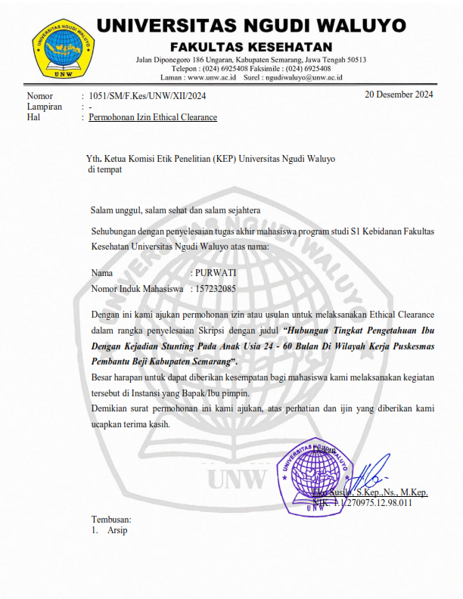
LAMPIRAN

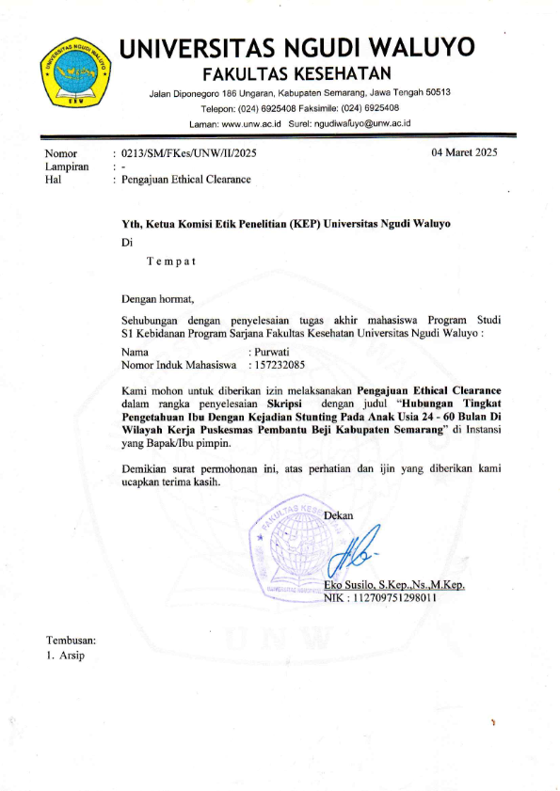

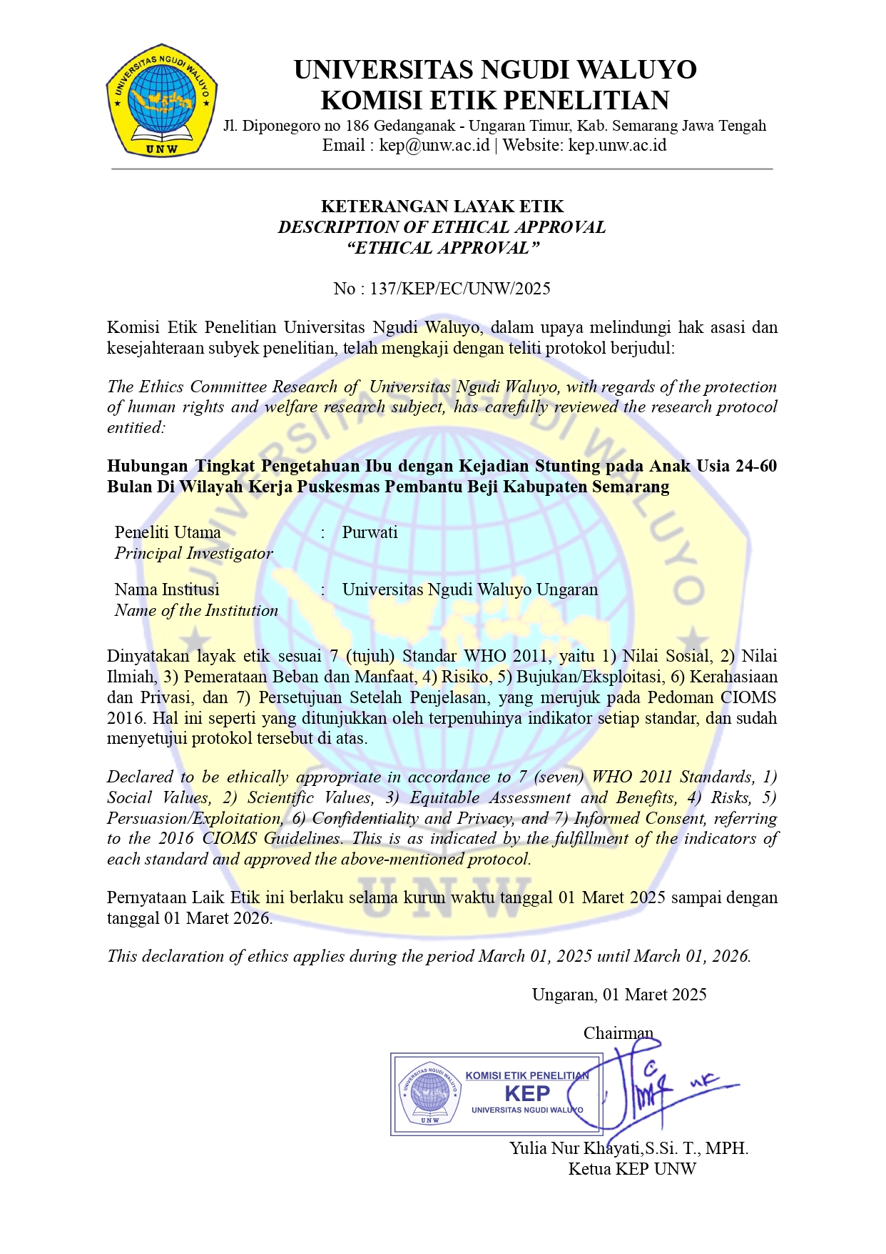

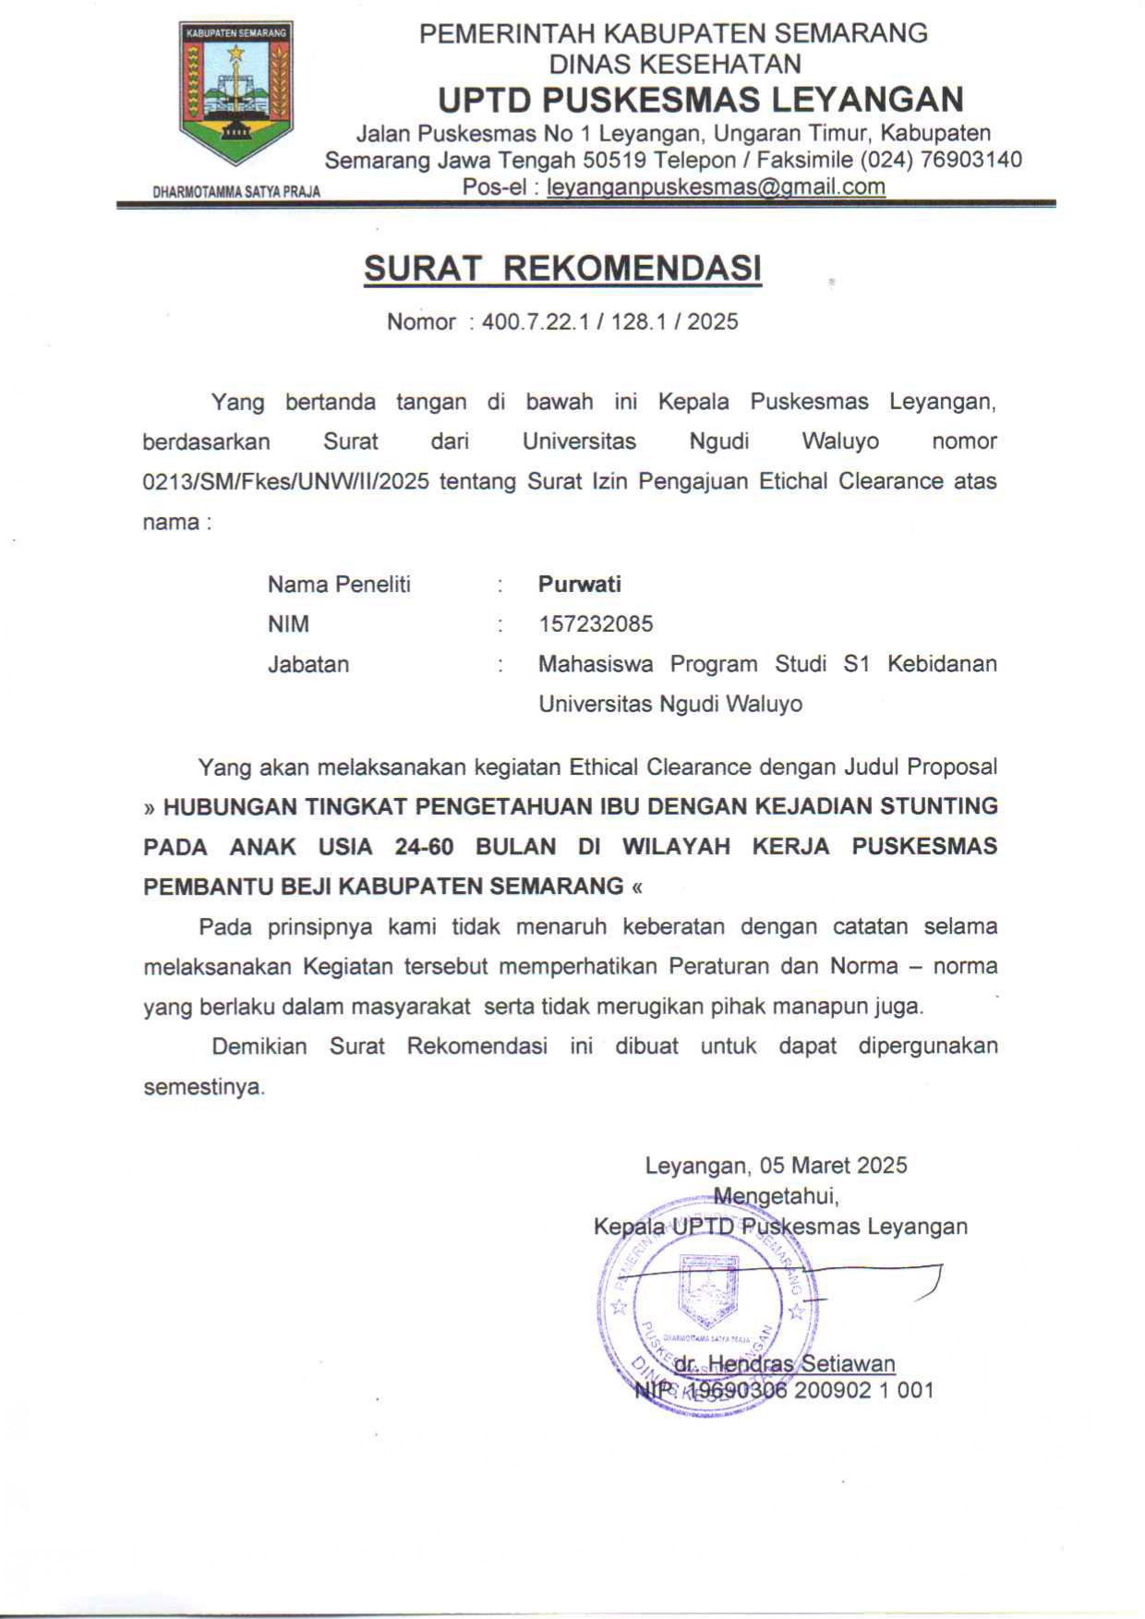

SURAT PERMOHONAN RESPONDEN

Kepada
Yth. Calon Responden Penelitian
Di Tempat

Sehubungan dengan penyusunan Skripsi yang digunakan sebagai salah satu sayarat untuk memperoleh gelar Sarjana Kebidanan Universitas Ngudi Waluyo, maka saya yang bertanda tangan dibawah ini:
Nama : Purwati
NIM : 157232085
Judul : Hubungan Tingkat Pengetahuan Ibu Dengan Kejadian Stunting Pada Anak Usia 24-60 Bulan Di Wilayah Kerja Puskesmas Pembantu Beji Kabupaten Semarang.

Dengan segala kerendahan hati memohon kesediaan anda untuk menjadi responden dalam penelitian ini. Demikian atas kesediaan dan kerjasamanya, saya ucapkan terima kasih.

Ungaran, Desember 2024
Peneliti

(Purwati)
LEMBAR PERSETUJUAN RESPONDEN

Setelah membaca dan memahami isi penjelasan lembar pertama, saya bersedia dengan sukarela menjadi responden dalam penelitian saudara, mahasiswi universitas ngudi waluyo yang bernama Purwati dengan judul “Hubungan Tingkat Pengetahuan Ibu Dengan Kejadian Stunting Pada Anak Usia 24-60 Bulan Di Wilayah Kerja Puskesmas Pembantu Beji Kabupaten Semarang”.
Saya memahami bahwa penelitian ini tidak akan berakibat negatif pada diri saya dan saya berharap data yang didapatkan dari saya akan dijaga kerahasiannya dan bermanfaat bagi kepentingan bersama.
Surat pernyataan ini sya buat dengan sebenar-benarnya tanpa ada paksaan dari pihak manapun.

Ungaran, Desember 2024
Responden

KUESIONER PENELITIAN
Bacalah pertanyaan dibawah ini dengan seksama kemudian jawablah pertanyaan ini dengan sebenar-benarnya:
- Identitas Ibu
- Nama Ibu :
- Umur : Tahun
- Pendidikan terakhir Ibu :
- Alamat :
- Pekerjaan Ibu :
- Identitas Balita
- Nama Anak :
- Tanggal lahir Anak :
- Jenis Kelamin :
- Anak ke......... dari.......... bersaudara
- Tanggal Pengukuran :
TB Anak : cm
BB Anak : kg

- KUESIONER
Petunjuk pengisian
Jawablah pertanyaan dengan memilih satu jawaban yang paling benar menurut pendapat ibu, dan berilah tanda ceklis (√) pada huruf kolom jawaban!
NO | PERTANYAAN | JAWABAN
NO | PERTANYAAN | B | S
1. | Gizi merupakan faktor yang mendukung terjadinya proses pertumbuhan dan perkembangan anak
2. | Gizi seimbang adalah makanan yang mengandung za tenaga, pembangun dan pengatur
3. | Makanan yang bergizi adalah makanan yang bersih dan higenis
4. | Tujuan utama pemberian makanan pada anak adalah agar kenyang
5. | Karbohidrat sebagai zat pembangun
6. | Protein hewani dapat mencegah stunting
7. | Tahu dan kacang kedelai merupakan sumber protein yang baik untuk balita
8. | Sayur adalah sumber zat gizi vitamin dan air
9. | Asam lemak esensial omega-3 yang baik untuk perkembangan otak anak balita banyak terdapat pada minyak kelapa
10. | ASI Eksklusif adalah pemberian ASI untuk bayi umur 0-6 bulan dengan makanan pendamping lainnya (susu formula, bubur, nasi tim, dan lain-lain)
11. | Bila anak balita diberi makan telur akan menyebabkan bisul
12. | Makanan yang mengandung vetsin/micin sebaiknya diberikan pada anak karena dapat menambah cita rasa makanan, meningkatkan kesehatan, pertumbuhan dan perkembangan anak
13. | Pemberian makanan kepada balita sebanyak 3 kali sehari dengan porsi banyak
14. | MPASI sebaiknya tinggi lemak untuk membantu pertumbuhan dan perkembangan balita
15. | Makanan selingan yang baik untuk balita yaitu seperti buah dan biskuit, pada anak 9-12 bulan sebanyak 2 kali sehari
16. | Masa 1000 Hari Pertama Kehidupan adalah masa pertumbuhan dan perkembangan anak dari masa kandungan sampai anak berusia 2 tahun
17. | Perutmbuhan anak balita yang terlambat karena faktor keturunan
18. | Ibu yang memiliki pengetahuan gizi yang kurang dapat memicu masalah gizi pada anak
19. | Kurangnya akses air bersh dan sanitasi dapat menjadi penyebab penyakit gizi pada anak
20. | Menjaga kebersihan lingkungan rumah dapat mencegah terjadinya penyakit gizi pada anak

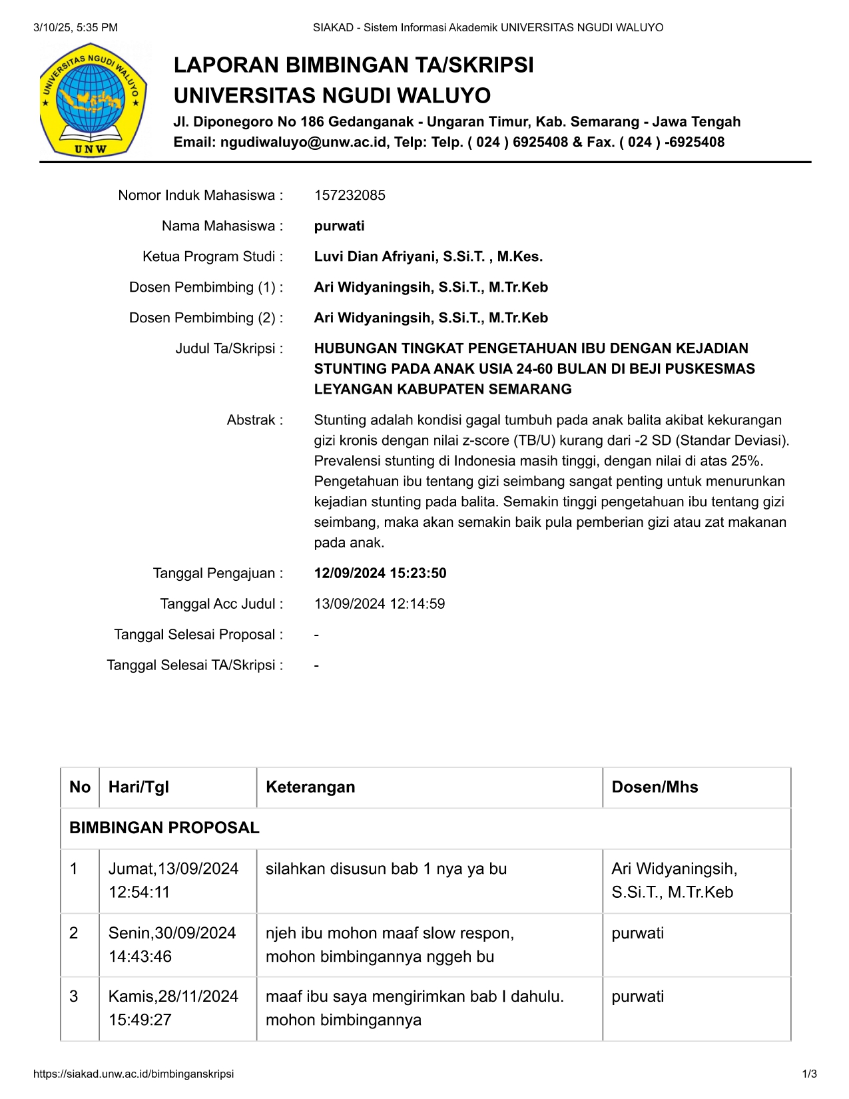

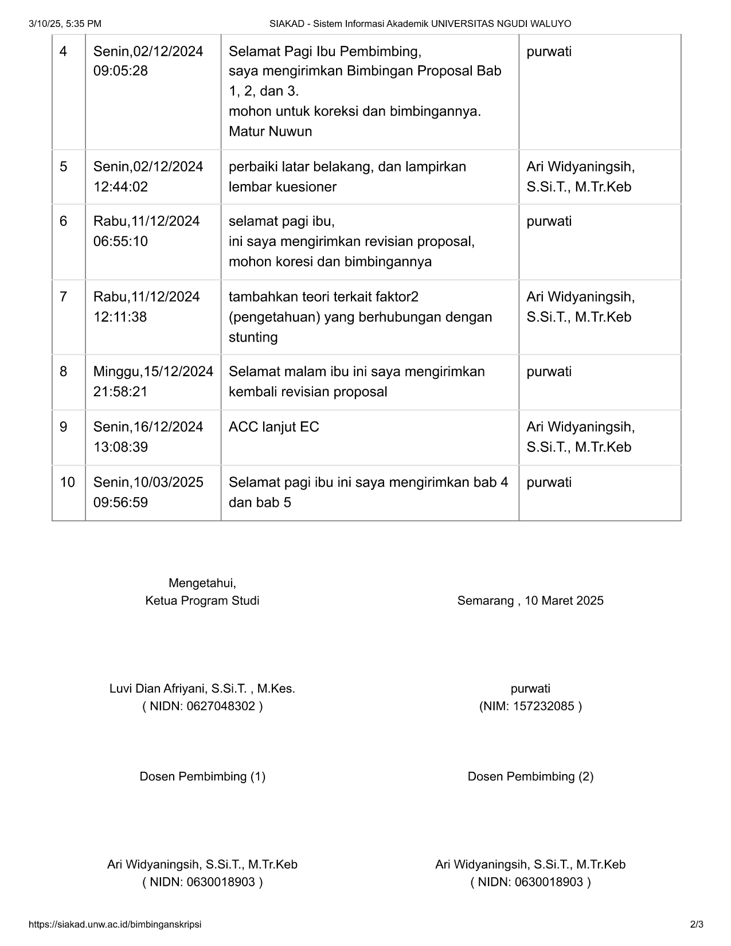

Data Tabulasi
NO | (INISIAL) | UMUR IBU | kode | PENDIDIKAN | kode | PEKERJAAN | kdoe | P1 | P2 | P3 | P4 | P5 | P6 | P7 | P8 | P9 | P10 | P11 | P12 | P13 | P14 | P15 | P16 | P17 | P18 | P19 | P20 | Total | % | kategori | kode | NAMA ANAK | UMUR | TB | BB | keterangan | kode
1 | F | 27 | 2 | SMA | 2 | SWASTA | 2 | 1 | 1 | 1 | 1 | 0 | 1 | 0 | 0 | 0 | 1 | 0 | 1 | 0 | 0 | 1 | 1 | 0 | 1 | 1 | 0 | 11 | 55 | KURANG | 0 | H K | 2 | 88 | 11,5 | Normal | 1
2 | L | 27 | 2 | SMA | 2 | IRT | 1 | 1 | 0 | 1 | 0 | 1 | 1 | 1 | 1 | 1 | 0 | 1 | 1 | 1 | 0 | 1 | 1 | 1 | 0 | 0 | 0 | 13 | 65 | CUKUP | 1 | B | 3 | 101 | 14,5 | Normal | 1
3 | K | 42 | 3 | SMA | 2 | SWASTA | 2 | 1 | 1 | 1 | 0 | 1 | 1 | 1 | 1 | 0 | 1 | 1 | 1 | 1 | 1 | 0 | 1 | 1 | 1 | 0 | 1 | 16 | 80 | BAIK | 2 | K N | 4 | 112 | 16 | Normal | 1
4 | S | 38 | 3 | SMA | 2 | SWASTA | 2 | 1 | 1 | 1 | 1 | 1 | 1 | 1 | 1 | 1 | 1 | 1 | 1 | 1 | 0 | 1 | 0 | 1 | 0 | 0 | 0 | 15 | 75 | CUKUP | 1 | H | 3 | 109 | 16 | Normal | 1
5 | K | 44 | 3 | SMA | 2 | SWASTA | 2 | 0 | 1 | 1 | 0 | 1 | 1 | 1 | 1 | 1 | 0 | 1 | 1 | 1 | 0 | 1 | 1 | 1 | 0 | 0 | 1 | 14 | 70 | CUKUP | 1 | I Z | 4 | 112 | 19 | Normal | 1
6 | D | 32 | 2 | SMA | 2 | IRT | 1 | 1 | 1 | 1 | 0 | 1 | 0 | 0 | 1 | 1 | 0 | 1 | 0 | 0 | 1 | 1 | 1 | 1 | 1 | 1 | 1 | 14 | 70 | CUKUP | 1 | R | 3 | 109 | 17,5 | Normal | 1
7 | P | 32 | 2 | SMA | 2 | SWASTA | 2 | 1 | 1 | 1 | 0 | 1 | 1 | 1 | 1 | 1 | 0 | 0 | 1 | 1 | 1 | 0 | 1 | 1 | 0 | 0 | 1 | 14 | 70 | CUKUP | 1 | S | 3 | 101 | 14 | Normal | 1
8 | S | 30 | 2 | SMA | 2 | IRT | 1 | 1 | 1 | 1 | 0 | 1 | 0 | 0 | 1 | 0 | 0 | 1 | 0 | 0 | 1 | 0 | 1 | 0 | 1 | 1 | 1 | 11 | 55 | KURANG | 0 | B | 2 | 84 | 16 | Stunting | 0
9 | R | 29 | 2 | SMA | 2 | GURU | 2 | 1 | 1 | 1 | 1 | 0 | 1 | 1 | 1 | 0 | 0 | 0 | 1 | 1 | 1 | 1 | 1 | 1 | 0 | 1 | 1 | 15 | 75 | CUKUP | 1 | S | 4 | 104 | 17 | Normal | 1
10 | S M | 38 | 3 | SMA | 2 | IRT | 1 | 1 | 1 | 1 | 0 | 1 | 1 | 1 | 0 | 1 | 0 | 1 | 1 | 1 | 1 | 0 | 0 | 1 | 1 | 1 | 0 | 14 | 70 | CUKUP | 1 | A | 3 | 107 | 16,6 | Normal | 1
11 | A | 43 | 3 | SD | 1 | IRT | 1 | 1 | 1 | 1 | 0 | 1 | 0 | 1 | 1 | 1 | 0 | 1 | 0 | 1 | 1 | 1 | 0 | 0 | 0 | 1 | 0 | 12 | 60 | CUKUP | 1 | R | 2 | 84 | 11,2 | Stunting | 0
12 | J | 25 | 2 | SARJANA | 3 | SWASTA | 2 | 1 | 1 | 1 | 1 | 0 | 1 | 0 | 1 | 1 | 1 | 0 | 1 | 0 | 1 | 1 | 1 | 1 | 1 | 1 | 1 | 16 | 80 | BAIK | 2 | H R E | 2 | 92 | 12,6 | Normal | 1
13 | I | 28 | 2 | SMK | 2 | IRT | 1 | 1 | 1 | 1 | 0 | 1 | 1 | 1 | 0 | 1 | 0 | 1 | 1 | 1 | 0 | 0 | 0 | 1 | 0 | 0 | 0 | 11 | 55 | KURANG | 0 | V K P | 2 | 89 | 11 | Stunting | 0
14 | D S | 31 | 2 | SMK | 2 | KARYAWAN | 2 | 1 | 0 | 0 | 0 | 1 | 1 | 1 | 1 | 1 | 0 | 1 | 0 | 1 | 0 | 1 | 1 | 1 | 0 | 1 | 0 | 12 | 60 | CUKUP | 1 | A W | 2 | 90 | 11,5 | Normal | 1
15 | S | 42 | 3 | SMP | 1 | IRT | 1 | 1 | 1 | 1 | 1 | 1 | 1 | 1 | 1 | 1 | 0 | 1 | 0 | 1 | 0 | 1 | 0 | 1 | 0 | 1 | 0 | 14 | 70 | CUKUP | 1 | R J P | 4 | 108 | 18,5 | Normal | 1
16 | A W | 32 | 2 | SMA | 2 | SWASTA | 2 | 1 | 1 | 1 | 0 | 1 | 1 | 1 | 1 | 1 | 0 | 1 | 1 | 1 | 1 | 1 | 1 | 1 | 0 | 1 | 0 | 16 | 80 | BAIK | 2 | A D | 2 | 90 | 10,9 | Normal | 1
17 | A W | 32 | 2 | SMA | 2 | SWASTA | 2 | 1 | 1 | 1 | 1 | 1 | 1 | 1 | 1 | 0 | 0 | 0 | 1 | 1 | 1 | 1 | 1 | 1 | 0 | 1 | 1 | 16 | 80 | BAIK | 2 | N I K | 4 | 100 | 14,1 | Normal | 1
18 | S W | 35 | 2 | SMK | 2 | SWASTA | 2 | 0 | 1 | 1 | 1 | 0 | 1 | 0 | 1 | 1 | 1 | 0 | 1 | 0 | 1 | 1 | 1 | 1 | 1 | 1 | 1 | 15 | 75 | CUKUP | 1 | B E | 4 | 106 | 21,2 | Normal | 1
19 | C | 25 | 2 | SMK | 2 | IRT | 1 | 1 | 0 | 1 | 1 | 1 | 0 | 1 | 1 | 0 | 1 | 1 | 1 | 0 | 1 | 0 | 0 | 1 | 0 | 0 | 0 | 11 | 55 | KURANG | 0 | A D | 2 | 89 | 11 | Stunting | 0
20 | I | 27 | 2 | SMA | 2 | SWASTA | 2 | 1 | 1 | 1 | 1 | 1 | 1 | 1 | 0 | 1 | 0 | 1 | 0 | 1 | 0 | 0 | 1 | 1 | 0 | 1 | 0 | 13 | 65 | CUKUP | 1 | A | 4 | 110 | 18,5 | Normal | 1
21 | M | 28 | 2 | SMA | 2 | IRT | 1 | 1 | 1 | 0 | 1 | 1 | 0 | 1 | 1 | 0 | 1 | 1 | 0 | 1 | 1 | 0 | 1 | 0 | 0 | 0 | 1 | 12 | 60 | CUKUP | 1 | A | 3 | 106 | 16 | Normal | 1
22 | R | 40 | 3 | SARJANA | 3 | SWASTA | 2 | 1 | 1 | 0 | 1 | 1 | 0 | 0 | 0 | 1 | 1 | 1 | 1 | 1 | 1 | 1 | 1 | 1 | 1 | 1 | 0 | 15 | 75 | CUKUP | 1 | A | 3 | 96 | 13 | Normal | 1
23 | E Y | 25 | 2 | SMK | 2 | IRT | 1 | 1 | 1 | 0 | 1 | 0 | 0 | 1 | 1 | 1 | 1 | 1 | 0 | 1 | 1 | 1 | 1 | 1 | 1 | 1 | 0 | 15 | 75 | CUKUP | 1 | J A E | 2 | 93 | 11,8 | Normal | 1
24 | W | 31 | 2 | SMA | 2 | IRT | 1 | 1 | 1 | 0 | 1 | 1 | 1 | 0 | 1 | 0 | 1 | 1 | 1 | 0 | 1 | 1 | 1 | 1 | 1 | 1 | 1 | 16 | 80 | BAIK | 2 | Y A R | 2 | 85 | 11,1 | Normal | 1
25 | R | 24 | 2 | SMA | 2 | WIRAUSAHA | 2 | 1 | 0 | 1 | 1 | 0 | 1 | 0 | 1 | 1 | 0 | 0 | 0 | 1 | 1 | 0 | 1 | 1 | 1 | 0 | 1 | 12 | 60 | CUKUP | 1 | T R | 2 | 86 | 10,5 | Normal | 1
26 | A F | 24 | 2 | SMA | 2 | KARYAWAN | 2 | 1 | 1 | 0 | 1 | 0 | 1 | 1 | 1 | 0 | 1 | 0 | 0 | 1 | 1 | 0 | 0 | 1 | 1 | 1 | 0 | 12 | 60 | CUKUP | 1 | L | 2 | 88 | 11 | Normal | 1
27 | S P | 36 | 3 | SMA | 2 | IRT | 1 | 1 | 1 | 1 | 1 | 1 | 0 | 0 | 1 | 1 | 0 | 1 | 0 | 0 | 0 | 0 | 1 | 1 | 1 | 1 | 1 | 13 | 65 | CUKUP | 1 | F P K | 2 | 88 | 11,66 | Normal | 1
28 | I | 37 | 3 | SMA | 2 | SWASTA | 2 | 1 | 1 | 0 | 1 | 0 | 0 | 1 | 1 | 0 | 1 | 1 | 0 | 1 | 1 | 1 | 0 | 1 | 0 | 0 | 1 | 12 | 60 | CUKUP | 1 | G S A | 2 | 89 | 13,5 | Normal | 1
29 | I M | 45 | 3 | SMP | 1 | KARYAWAN | 2 | 0 | 1 | 1 | 1 | 0 | 1 | 0 | 1 | 0 | 1 | 0 | 1 | 0 | 0 | 1 | 1 | 1 | 1 | 1 | 0 | 12 | 60 | CUKUP | 1 | A Z | 2 | 91 | 13,9 | Normal | 1
30 | D E | 30 | 2 | SMA | 2 | KARYAWAN | 2 | 1 | 1 | 1 | 0 | 1 | 0 | 0 | 1 | 1 | 0 | 1 | 0 | 0 | 0 | 1 | 0 | 1 | 1 | 1 | 1 | 12 | 60 | CUKUP | 1 | N | 2 | 91 | 12,5 | Normal | 1
31 | S I | 31 | 2 | SMK | 2 | IRT | 1 | 0 | 1 | 0 | 1 | 0 | 1 | 1 | 1 | 0 | 1 | 1 | 1 | 1 | 1 | 1 | 1 | 1 | 1 | 1 | 1 | 16 | 80 | BAIK | 2 | R A O | 4 | 98 | 14,8 | Normal | 1
32 | I N S | 28 | 2 | SMA | 2 | IRT | 1 | 0 | 1 | 1 | 1 | 1 | 1 | 1 | 1 | 1 | 1 | 1 | 1 | 1 | 0 | 1 | 1 | 1 | 0 | 0 | 0 | 15 | 75 | CUKUP | 1 | K | 4 | 112 | 14 | Normal | 1
33 | I | 30 | 2 | SMK | 2 | IRT | 1 | 0 | 1 | 1 | 0 | 1 | 1 | 1 | 1 | 1 | 0 | 1 | 1 | 1 | 0 | 1 | 1 | 1 | 0 | 0 | 0 | 13 | 65 | CUKUP | 1 | M K A H | 3 | 98 | 15,2 | Normal | 1
34 | D | 22 | 2 | SMA | 2 | IRT | 1 | 0 | 1 | 1 | 1 | 1 | 1 | 0 | 1 | 1 | 1 | 1 | 1 | 0 | 1 | 1 | 0 | 1 | 1 | 0 | 0 | 14 | 70 | CUKUP | 1 | M A | 2 | 94 | 17 | Normal | 1
35 | S C | 27 | 2 | SMA | 2 | SWASTA | 2 | 0 | 1 | 1 | 1 | 1 | 1 | 1 | 1 | 1 | 1 | 1 | 1 | 1 | 1 | 0 | 1 | 1 | 0 | 0 | 1 | 16 | 80 | BAIK | 2 | K | 2 | 91 | 14 | Normal | 1
36 | D S | 41 | 3 | SARJANA | 3 | DOSEN | 2 | 1 | 1 | 1 | 0 | 0 | 1 | 1 | 1 | 1 | 0 | 0 | 1 | 1 | 1 | 1 | 1 | 1 | 1 | 0 | 1 | 15 | 75 | CUKUP | 1 | A S | 4 | 114 | 24 | Normal | 1
37 | S W | 25 | 2 | SMA | 2 | IRT | 1 | 0 | 1 | 1 | 1 | 0 | 1 | 0 | 1 | 1 | 1 | 0 | 1 | 0 | 1 | 1 | 1 | 1 | 1 | 1 | 1 | 15 | 75 | CUKUP | 1 | A | 4 | 99 | 12,2 | Stunting | 0
38 | N A | 33 | 2 | SMA | 2 | SWASTA | 2 | 1 | 1 | 1 | 1 | 0 | 1 | 0 | 1 | 1 | 1 | 0 | 1 | 0 | 1 | 1 | 1 | 1 | 0 | 1 | 0 | 14 | 70 | CUKUP | 1 | N | 3 | 107 | 14,5 | Normal | 1
39 | M | 44 | 3 | SMP | 1 | IRT | 1 | 1 | 1 | 1 | 1 | 1 | 0 | 0 | 1 | 1 | 1 | 1 | 0 | 0 | 1 | 1 | 1 | 1 | 1 | 1 | 1 | 16 | 80 | BAIK | 2 | A | 2 | 85 | 10,5 | Normal | 1
40 | R D | 32 | 2 | SMA | 2 | IRT | 1 | 0 | 1 | 1 | 0 | 0 | 1 | 1 | 1 | 1 | 0 | 0 | 1 | 1 | 1 | 1 | 1 | 1 | 1 | 1 | 0 | 14 | 70 | CUKUP | 1 | S A M | 4 | 105 | 14,7 | Normal | 1
41 | L N F | 32 | 2 | SMA | 2 | SWASTA | 2 | 0 | 1 | 1 | 1 | 0 | 0 | 0 | 0 | 0 | 1 | 0 | 1 | 0 | 1 | 1 | 1 | 1 | 1 | 1 | 0 | 11 | 55 | KURANG | 0 | E N N N | 4 | 89 | 11 | Stunting | 0
42 | B Y | 33 | 2 | SMA | 2 | SWASTA | 2 | 1 | 1 | 1 | 0 | 1 | 0 | 0 | 1 | 0 | 0 | 1 | 1 | 1 | 1 | 1 | 1 | 1 | 0 | 0 | 0 | 12 | 60 | CUKUP | 1 | G A K | 2 | 91 | 13,6 | Normal | 1
43 | D N A | 34 | 2 | SARJANA | 3 | GURU | 2 | 1 | 1 | 1 | 1 | 0 | 1 | 1 | 1 | 1 | 0 | 1 | 1 | 1 | 0 | 0 | 0 | 0 | 0 | 1 | 0 | 12 | 60 | CUKUP | 1 | N A S | 2 | 93 | 16,2 | Normal | 1
44 | R | 38 | 3 | SMA | 2 | IRT | 1 | 1 | 0 | 0 | 1 | 1 | 0 | 0 | 0 | 0 | 1 | 1 | 1 | 1 | 0 | 1 | 1 | 0 | 0 | 1 | 0 | 10 | 50 | KURANG | 0 | M I M | 5 | 92 | 13 | Stunting | 0
45 | S L | 32 | 2 | SMA | 2 | SWASTA | 2 | 1 | 1 | 1 | 0 | 0 | 0 | 0 | 1 | 1 | 0 | 1 | 1 | 1 | 0 | 0 | 0 | 0 | 0 | 0 | 0 | 8 | 40 | KURANG | 0 | D A A | 2 | 89 | 11 | Stunting | 0
46 | W P | 30 | 2 | SMA | 2 | SWASTA | 2 | 0 | 1 | 0 | 0 | 0 | 1 | 0 | 1 | 0 | 0 | 0 | 1 | 0 | 1 | 1 | 1 | 1 | 0 | 1 | 1 | 10 | 50 | KURANG | 0 | J N | 4 | 108 | 16,5 | Normal | 1
47 | W P | 30 | 2 | SMA | 2 | SWASTA | 2 | 0 | 1 | 1 | 1 | 0 | 1 | 1 | 1 | 0 | 1 | 0 | 0 | 0 | 0 | 1 | 0 | 1 | 0 | 1 | 0 | 10 | 50 | KURANG | 0 | M H F | 2 | 90 | 12 | Stunting | 0
48 | C A | 39 | 3 | SMA | 2 | IRT | 1 | 1 | 1 | 1 | 1 | 1 | 1 | 1 | 1 | 1 | 1 | 1 | 1 | 1 | 1 | 0 | 1 | 1 | 1 | 0 | 0 | 17 | 85 | BAIK | 2 | H A A | 3 | 98 | 14,5 | Normal | 1
49 | P N | 28 | 2 | SMA | 2 | SWASTA | 2 | 1 | 0 | 0 | 0 | 0 | 1 | 0 | 1 | 1 | 0 | 1 | 0 | 0 | 0 | 0 | 1 | 1 | 0 | 0 | 0 | 7 | 35 | KURANG | 0 | M F O | 2 | 88 | 11,3 | Normal | 1
50 | S | 26 | 2 | SARJANA | 3 | SWASTA | 2 | 1 | 1 | 1 | 1 | 1 | 1 | 1 | 1 | 1 | 1 | 1 | 1 | 1 | 1 | 0 | 1 | 1 | 1 | 0 | 0 | 17 | 85 | BAIK | 2 | J | 3 | 85 | 13,2 | Normal | 1
51 | H | 29 | 2 | SMA | 2 | IRT | 1 | 1 | 0 | 1 | 0 | 1 | 0 | 1 | 0 | 0 | 1 | 0 | 1 | 1 | 1 | 0 | 1 | 1 | 0 | 0 | 1 | 11 | 55 | KURANG | 0 | S | 4 | 99 | 12,2 | Stunting | 0
52 | N | 34 | 2 | SMA | 2 | IRT | 1 | 1 | 1 | 0 | 1 | 0 | 0 | 1 | 0 | 1 | 1 | 1 | 0 | 0 | 0 | 1 | 0 | 1 | 0 | 1 | 1 | 11 | 55 | KURANG | 0 | A N A | 4 | 108 | 15 | Normal | 1
53 | F | 36 | 3 | SMA | 2 | IRT | 1 | 0 | 0 | 0 | 0 | 1 | 0 | 1 | 1 | 0 | 0 | 1 | 0 | 0 | 1 | 1 | 0 | 0 | 1 | 0 | 0 | 7 | 35 | KURANG | 0 | A | 4 | 90 | 12 | Stunting | 0
54 | A | 41 | 3 | SMA | 2 | IRT | 1 | 1 | 0 | 0 | 0 | 1 | 0 | 0 | 1 | 0 | 1 | 0 | 1 | 1 | 0 | 0 | 1 | 0 | 1 | 0 | 0 | 8 | 40 | KURANG | 0 | F N | 4 | 89 | 11 | Stunting | 0
55 | A | 30 | 2 | SMA | 2 | SWASTA | 2 | 1 | 1 | 1 | 1 | 1 | 0 | 0 | 1 | 1 | 1 | 1 | 0 | 1 | 0 | 1 | 1 | 0 | 1 | 0 | 1 | 14 | 70 | CUKUP | 1 | K M | 5 | 107 | 16,1 | Normal | 1
56 | A | 30 | 2 | SMA | 2 | SWASTA | 2 | 1 | 1 | 1 | 0 | 0 | 1 | 1 | 0 | 0 | 1 | 0 | 1 | 0 | 1 | 0 | 1 | 1 | 1 | 0 | 1 | 12 | 60 | CUKUP | 1 | K H | 2 | 93 | 15 | Normal | 1
57 | D P | 30 | 2 | SMA | 2 | SWASTA | 2 | 1 | 1 | 1 | 1 | 1 | 1 | 0 | 1 | 0 | 1 | 1 | 1 | 0 | 1 | 1 | 0 | 0 | 0 | 1 | 0 | 13 | 65 | CUKUP | 1 | D Z P | 3 | 99 | 13,2 | Normal | 1
58 | M T | 30 | 2 | SMA | 2 | IRT | 1 | 1 | 1 | 1 | 1 | 1 | 1 | 1 | 1 | 1 | 0 | 1 | 0 | 1 | 0 | 1 | 1 | 1 | 0 | 0 | 0 | 14 | 70 | CUKUP | 1 | M A A S | 3 | 89 | 13,4 | Normal | 1
59 | S A | 33 | 2 | SARJANA | 3 | IRT | 1 | 1 | 1 | 1 | 1 | 1 | 1 | 1 | 1 | 0 | 1 | 1 | 1 | 1 | 0 | 1 | 1 | 1 | 1 | 1 | 1 | 18 | 90 | BAIK | 2 | Z A | 3 | 108 | 20,1 | Normal | 1
60 | S A | 33 | 2 | SARJANA | 3 | IRT | 1 | 1 | 1 | 1 | 0 | 1 | 1 | 1 | 1 | 0 | 1 | 1 | 1 | 1 | 1 | 0 | 1 | 1 | 0 | 1 | 1 | 16 | 80 | BAIK | 2 | C E K | 4 | 106 | 17 | Normal | 1
61 | M M | 31 | 2 | SMA | 2 | WIRASWASTA | 2 | 1 | 1 | 0 | 1 | 0 | 1 | 0 | 1 | 0 | 0 | 0 | 1 | 1 | 1 | 0 | 1 | 0 | 1 | 1 | 0 | 11 | 55 | KURANG | 0 | B A | 3 | 90 | 12 | Stunting | 0
62 | M M | 31 | 2 | SMA | 2 | WIRASWASTA | 2 | 0 | 1 | 1 | 1 | 0 | 1 | 0 | 1 | 1 | 1 | 0 | 1 | 0 | 1 | 1 | 1 | 0 | 1 | 1 | 1 | 14 | 70 | CUKUP | 1 | A S | 3 | 102 | 16,8 | Normal | 1
63 | A K | 41 | 3 | DIPLOMA | 3 | GURU | 2 | 1 | 1 | 1 | 0 | 0 | 1 | 1 | 1 | 0 | 1 | 1 | 1 | 1 | 1 | 0 | 1 | 1 | 0 | 1 | 0 | 14 | 70 | CUKUP | 1 | H P | 4 | 107 | 20 | Normal | 1
64 | L S | 34 | 2 | DIPLOMA | 3 | GURU | 2 | 1 | 1 | 1 | 0 | 1 | 0 | 1 | 1 | 1 | 0 | 1 | 0 | 1 | 1 | 1 | 1 | 1 | 0 | 1 | 0 | 14 | 70 | CUKUP | 1 | J R | 4 | 102 | 15 | Normal | 1
65 | D A | 42 | 3 | SMA | 2 | IRT | 1 | 1 | 1 | 1 | 0 | 1 | 0 | 1 | 1 | 0 | 1 | 1 | 1 | 0 | 1 | 1 | 0 | 1 | 1 | 0 | 1 | 14 | 70 | CUKUP | 1 | M R | 3 | 93 | 12,5 | Normal | 1
66 | F A | 33 | 2 | SMA | 2 | GURU | 2 | 0 | 1 | 1 | 1 | 0 | 1 | 0 | 1 | 1 | 1 | 0 | 1 | 0 | 1 | 1 | 1 | 0 | 1 | 1 | 1 | 14 | 70 | CUKUP | 1 | A A | 3 | 101 | 18,7 | Normal | 1
67 | Y S A | 44 | 3 | SMA | 2 | WIRASWASTA | 2 | 1 | 1 | 1 | 0 | 0 | 1 | 0 | 1 | 0 | 1 | 1 | 0 | 1 | 0 | 0 | 1 | 1 | 0 | 1 | 0 | 11 | 55 | KURANG | 0 | T A | 3 | 89 | 11 | Stunting | 0
68 | L F | 27 | 2 | SMA | 2 | KARYAWAN | 2 | 0 | 1 | 1 | 1 | 0 | 1 | 0 | 1 | 1 | 1 | 0 | 1 | 0 | 1 | 1 | 1 | 0 | 1 | 1 | 1 | 14 | 70 | CUKUP | 1 | K B | 3 | 99 | 14,4 | Normal | 1
69 | A P R | 40 | 3 | SMA | 2 | IRT | 1 | 1 | 1 | 1 | 0 | 0 | 1 | 1 | 1 | 0 | 1 | 1 | 1 | 1 | 1 | 0 | 1 | 1 | 0 | 1 | 0 | 14 | 70 | CUKUP | 1 | I H | 3 | 100 | 15 | Normal | 1
70 | E A | 30 | 2 | DIPLOMA | 3 | IRT | 1 | 1 | 0 | 1 | 1 | 1 | 1 | 1 | 1 | 1 | 0 | 1 | 1 | 1 | 1 | 1 | 0 | 1 | 1 | 1 | 1 | 17 | 85 | BAIK | 2 | E A | 2 | 88 | 13 | Normal | 1
71 | D M | 30 | 2 | DIPLOMA | 3 | IRT | 1 | 1 | 1 | 1 | 0 | 1 | 0 | 0 | 1 | 1 | 1 | 1 | 0 | 0 | 1 | 1 | 1 | 1 | 1 | 1 | 0 | 14 | 70 | CUKUP | 1 | D M | 4 | 100 | 15 | Normal | 1
72 | S I | 31 | 2 | SMA | 2 | KARYAWAN | 2 | 0 | 1 | 0 | 1 | 1 | 1 | 1 | 1 | 0 | 1 | 1 | 1 | 1 | 1 | 1 | 0 | 1 | 0 | 1 | 0 | 14 | 70 | CUKUP | 1 | F P | 2 | 92 | 13 | Normal | 1
73 | U | 37 | 3 | SMA | 2 | PERAWAT | 2 | 1 | 1 | 1 | 1 | 0 | 1 | 0 | 1 | 0 | 0 | 0 | 1 | 0 | 1 | 1 | 1 | 1 | 1 | 0 | 1 | 13 | 65 | CUKUP | 1 | I K | 2 | 88 | 14,8 | Normal | 1
74 | E S | 33 | 2 | SMA | 2 | KARYAWAN | 2 | 1 | 1 | 1 | 0 | 1 | 0 | 0 | 1 | 1 | 0 | 1 | 1 | 1 | 0 | 1 | 0 | 1 | 1 | 1 | 1 | 14 | 70 | CUKUP | 1 | J | 3 | 94 | 13,5 | Normal | 1
75 | I O L | 29 | 2 | SMP | 1 | IRT | 1 | 0 | 1 | 0 | 1 | 0 | 1 | 1 | 1 | 0 | 1 | 0 | 0 | 1 | 1 | 1 | 1 | 0 | 0 | 0 | 1 | 11 | 55 | KURANG | 0 | G H | 3 | 92 | 14,1 | Stunting | 0
76 | D A | 32 | 2 | SARJANA | 3 | SWASTA | 2 | 1 | 1 | 1 | 0 | 1 | 0 | 0 | 1 | 0 | 1 | 1 | 1 | 1 | 0 | 1 | 1 | 0 | 0 | 0 | 0 | 11 | 55 | KURANG | 0 | B A K | 2 | 99 | 12,2 | Stunting | 0
77 | H F | 33 | 2 | SMP | 1 | KARYAWAN | 2 | 0 | 1 | 1 | 0 | 0 | 1 | 0 | 1 | 1 | 0 | 1 | 0 | 1 | 0 | 1 | 1 | 1 | 0 | 0 | 0 | 10 | 50 | KURANG | 0 | A N | 3 | 93 | 13,1 | Stunting | 0
78 | M P | 25 | 2 | SMK | 2 | IRT | 1 | 1 | 1 | 0 | 1 | 0 | 1 | 0 | 1 | 0 | 1 | 0 | 1 | 0 | 1 | 1 | 0 | 1 | 1 | 0 | 1 | 12 | 60 | CUKUP | 1 | A B H | 2 | 94 | 15,9 | Normal | 1
79 | E R | 39 | 3 | SMP | 1 | IRT | 1 | 0 | 1 | 1 | 1 | 1 | 1 | 0 | 1 | 1 | 1 | 1 | 1 | 1 | 1 | 1 | 1 | 1 | 1 | 1 | 1 | 18 | 90 | BAIK | 2 | H S S | 3 | 92 | 13 | Stunting | 0
80 | E D S | 31 | 2 | DIPLOMA | 3 | PERAWAT | 2 | 0 | 1 | 1 | 1 | 1 | 1 | 1 | 1 | 1 | 1 | 1 | 1 | 1 | 1 | 0 | 1 | 1 | 0 | 0 | 1 | 16 | 80 | BAIK | 2 | Z A M | 2 | 101 | 18,7 | Normal | 1
81 | R F | 32 | 2 | DIPLOMA | 3 | PERAWAT | 2 | 0 | 1 | 1 | 0 | 0 | 1 | 1 | 1 | 1 | 0 | 0 | 1 | 1 | 1 | 1 | 1 | 0 | 1 | 1 | 1 | 14 | 70 | CUKUP | 1 | A R | 2 | 94 | 14,8 | Normal | 1
82 | W | 46 | 3 | SMA | 2 | SWASTA | 2 | 0 | 1 | 1 | 1 | 0 | 1 | 1 | 0 | 0 | 1 | 0 | 1 | 0 | 0 | 0 | 1 | 1 | 0 | 0 | 1 | 10 | 50 | KURANG | 0 | F S | 2 | 84 | 10,5 | Stunting | 0
83 | L R | 28 | 2 | SMA | 2 | KARYAWAN | 2 | 1 | 0 | 1 | 1 | 1 | 0 | 0 | 0 | 1 | 1 | 1 | 0 | 0 | 1 | 1 | 1 | 1 | 1 | 1 | 1 | 14 | 70 | CUKUP | 1 | M F A | 3 | 95 | 12,8 | Normal | 1
84 | M F | 29 | 2 | SMA | 2 | SWASTA | 2 | 0 | 1 | 0 | 1 | 0 | 0 | 1 | 1 | 0 | 1 | 1 | 0 | 1 | 0 | 1 | 0 | 1 | 0 | 1 | 1 | 11 | 55 | KURANG | 0 | R A | 4 | 99 | 12,2 | Stunting | 0

Hasil Penelitian
Frequencies

Statistics
 |  | Umur | Pendidikan | Pekerjaan | Pengetahuan | Kajadian_Stunting
N | Valid | 84 | 84 | 84 | 84 | 84
N | Missing | 0 | 0 | 0 | 0 | 0

Frequency Table

Umur
 |  | Frequency | Percent | Valid Percent | Cumulative Percent
Valid | 20 - 35 tahun | 61 | 72,6 | 72,6 | 72,6
Valid | > 35 Tahun | 23 | 27,4 | 27,4 | 100,0
Valid | Total | 84 | 100,0 | 100,0

Pendidikan
 |  | Frequency | Percent | Valid Percent | Cumulative Percent
Valid | Dasar (SD/SMP) | 7 | 8,3 | 8,3 | 8,3
Valid | Menengah (SMA/SMK) | 63 | 75,0 | 75,0 | 83,3
Valid | Tinggi (Diploma/Sarjana) | 14 | 16,7 | 16,7 | 100,0
Valid | Total | 84 | 100,0 | 100,0

Pekerjaan
 |  | Frequency | Percent | Valid Percent | Cumulative Percent
Valid | Tidak Bekerja | 35 | 41,7 | 41,7 | 41,7
Valid | Bekerja | 49 | 58,3 | 58,3 | 100,0
Valid | Total | 84 | 100,0 | 100,0

Pengetahuan
 |  | Frequency | Percent | Valid Percent | Cumulative Percent
Valid | Kurang | 21 | 25,0 | 25,0 | 25,0
Valid | Cukup | 48 | 57,1 | 57,1 | 82,1
Valid | Baik | 15 | 17,9 | 17,9 | 100,0
Valid | Total | 84 | 100,0 | 100,0

Kajadian_Stunting
 |  | Frequency | Percent | Valid Percent | Cumulative Percent
Valid | Stunting | 20 | 23,8 | 23,8 | 23,8
Valid | Normal | 64 | 76,2 | 76,2 | 100,0
Valid | Total | 84 | 100,0 | 100,0

Crosstabs

Case Processing Summary
 | Cases
 | Valid |  | Missing |  | Total
 | N | Percent | N | Percent | N | Percent
Pengetahuan * Kajadian_Stunting | 84 | 100,0% | 0 | 0,0% | 84 | 100,0%

Pengetahuan * Kajadian_Stunting Crosstabulation
 |  |  | Kajadian_Stunting |  | Total
 |  |  | Stunting | Normal | Total
Pengetahuan | Kurang | Count | 17 | 4 | 21
Pengetahuan | Kurang | Expected Count | 5,0 | 16,0 | 21,0
Pengetahuan | Kurang | % within Pengetahuan | 81,0% | 19,0% | 100,0%
Pengetahuan | Kurang | % of Total | 20,2% | 4,8% | 25,0%
Pengetahuan | Cukup | Count | 2 | 46 | 48
Pengetahuan | Cukup | Expected Count | 11,4 | 36,6 | 48,0
Pengetahuan | Cukup | % within Pengetahuan | 4,2% | 95,8% | 100,0%
Pengetahuan | Cukup | % of Total | 2,4% | 54,8% | 57,1%
Pengetahuan | Baik | Count | 1 | 14 | 15
Pengetahuan | Baik | Expected Count | 3,6 | 11,4 | 15,0
Pengetahuan | Baik | % within Pengetahuan | 6,7% | 93,3% | 100,0%
Pengetahuan | Baik | % of Total | 1,2% | 16,7% | 17,9%
Total |  | Count | 20 | 64 | 84
 |  | Expected Count | 20,0 | 64,0 | 84,0
 |  | % within Pengetahuan | 23,8% | 76,2% | 100,0%
 |  | % of Total | 23,8% | 76,2% | 100,0%

Chi-Square Tests
 | Value | df | Asymptotic Significance (2-sided)
Pearson Chi-Square | 50,439ª | 2 | ,000
Likelihood Ratio | 47,785 | 2 | ,000
Linear-by-Linear Association | 32,513 | 1 | ,000
N of Valid Cases | 84

a. 1 cells (16,7%) have expected count less than 5. The minimum expected count is 3,57.

Symmetric Measures
 |  | Value | Approximate Significance
Nominal by Nominal | Contingency Coefficient | ,613 | ,000
N of Valid Cases |  | 84

Dokumentasi
